第10题 (2)新型电化学装置分析
复习建议：1课时(习题课：1课时)
命题调研 (2011～2020十年大数据)
2011～2020十年考点分布图 | 核心素养与考情预测
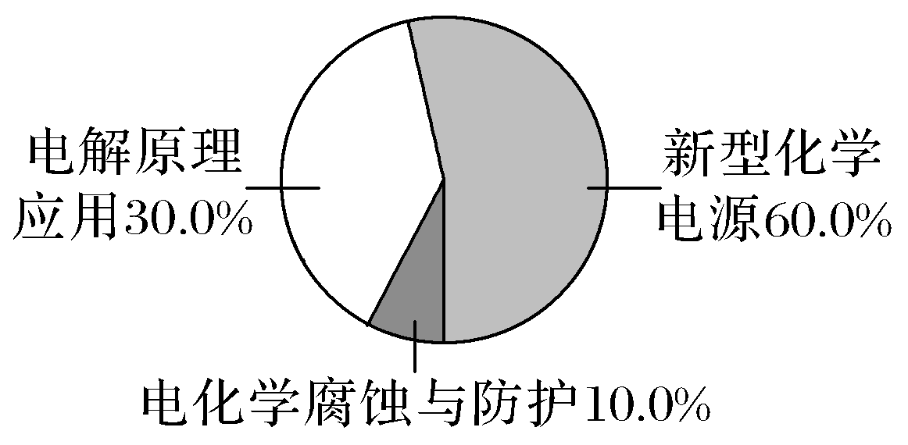 | 核心素养：变化观念与平衡思想 证据推理与模型认知
 | 考情预测：预测在2021高考中，以新型电池特别是二次电池以及含有离子交换膜的电解池为背景的命题将成为热点题型，新型电池的研究是现今科学研究的热点，对生产生活有重大影响，命题角度丰富，便于同时考查原电池和电解池工作原理；含有离子交换膜的电解池设问空间大，便于考查考生的探究能力。
【江苏高考卷】
1．(2019·江苏化学，10)将铁粉和活性炭的混合物用NaCl溶液湿润后，置于如图所示装置中，进行铁的电化学腐蚀实验。下列有关该实验的说法正确的是( )
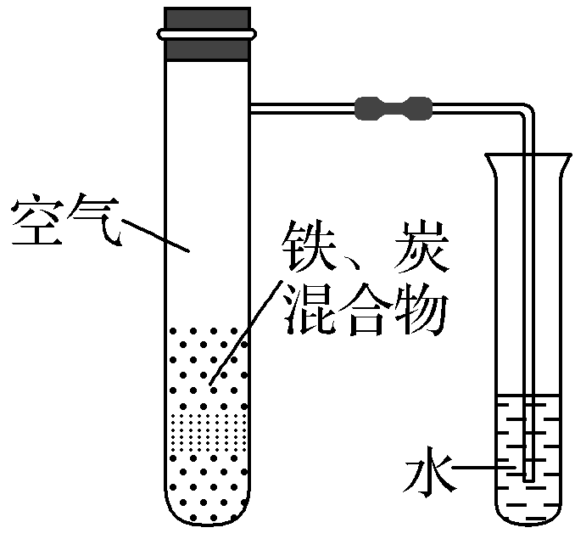
A．铁被氧化的电极反应式为Fe－3e－===Fe^{3＋}
B．铁腐蚀过程中化学能全部转化为电能
C．活性炭的存在会加速铁的腐蚀
D．以水代替NaCl溶液，铁不能发生吸氧腐蚀
解析 A项，铁和炭的混合物用NaCl溶液湿润后构成原电池，铁作负极，铁失去电子生成Fe^{2＋}，电极反应式为Fe－2e－===Fe^{2＋}，错误；B项，铁腐蚀过程中化学能除了转化为电能外，还可转化为热能等，错误；C项，构成原电池后，铁腐蚀的速率变快，正确；D项，用水代替NaCl溶液，Fe和炭也可以构成原电池，Fe失去电子，空气中的O₂得到电子，铁发生吸氧腐蚀，错误。
答案 C
2．(2015·江苏化学，10)一种熔融碳酸盐燃料电池原理示意如图。下列有关该电池的说法正确的是( )
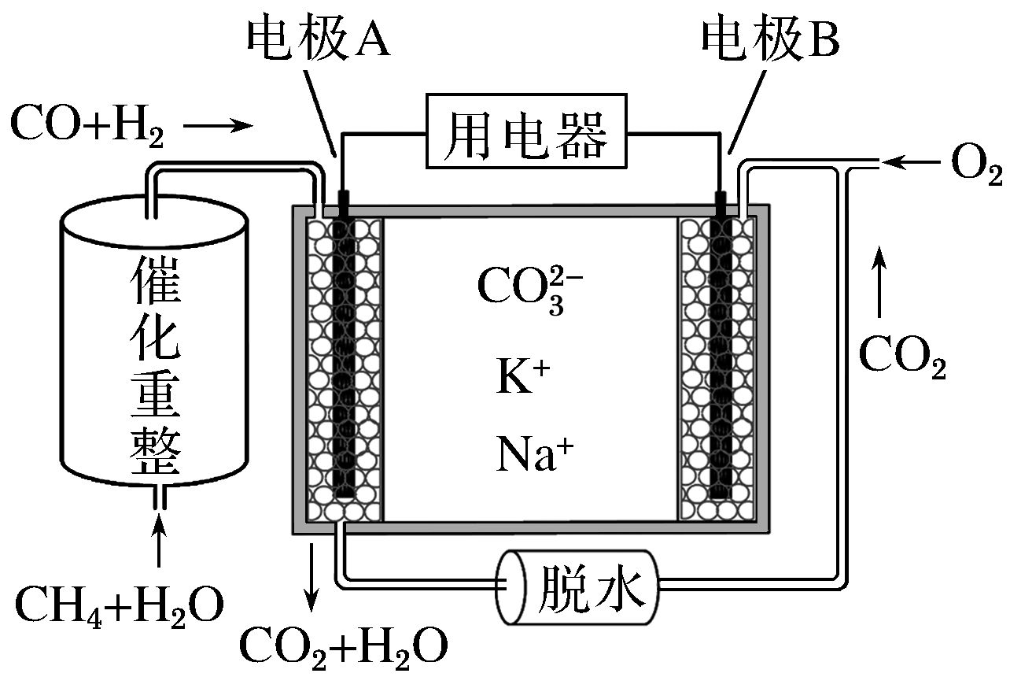
A．反应CH₄＋H₂O=====3H₂＋CO，每消耗1 mol CH₄转移12 mol电子
B．电极A上H₂参与的电极反应为H₂＋2OH－－2e－===2H₂O
C．电池工作时，CO向电极B移动
D．电极B上发生的电极反应为O₂＋2CO₂＋4e－===2CO
解析 A项，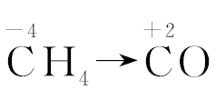，则该反应中每消耗1 mol CH₄转移6 mol电子，错误；该电池的传导介质为熔融的碳酸盐，所以A电极即负极上H₂参与的电极反应为H₂－2e－＋CO===CO₂＋H₂O，错误；C项，原电池工作时，阴离子移向负极，而B极是正极，错误；D项，B电极即正极上O₂参与的电极反应为O₂＋4e－＋2CO₂===2CO，正确。
答案 D
3．(2013·江苏化学，9)Mg－H₂O₂电池可用于驱动无人驾驶的潜航器。该电池以海水为电解质溶液，示意图如下。该电池工作时，下列说法正确的是( )
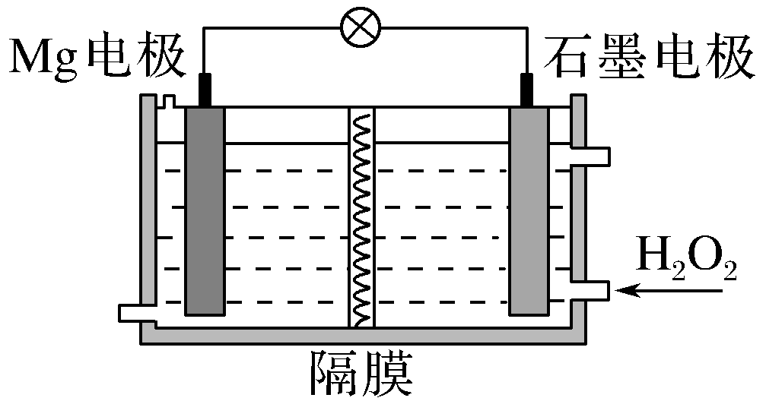
A．Mg电极是该电池的正极
B．H₂O₂在石墨电极上发生氧化反应
C．石墨电极附近溶液的pH增大
D．溶液中Cl－向正极移动
解析 Mg－H₂O₂－海水电池，活泼金属(Mg)作负极，发生氧化反应：Mg－2e－===Mg^{2＋}，H₂O₂在正极(石墨电极)发生还原反应：H₂O₂＋2e－===2OH－(由于电解质为中性溶液，则生成OH－)，A项、B项错误，C项正确。电池的内电路中，阴离子向负极移动，则Cl－向负极移动，D错误。
答案 C
【新高考卷】
1．(2020·海南新高考模拟)锌－空气电池的电容量大，可作为汽车的清洁能源。总反应式为：2Zn＋O₂＋2H₂O===2Zn(OH)₂。示意图如下所示：
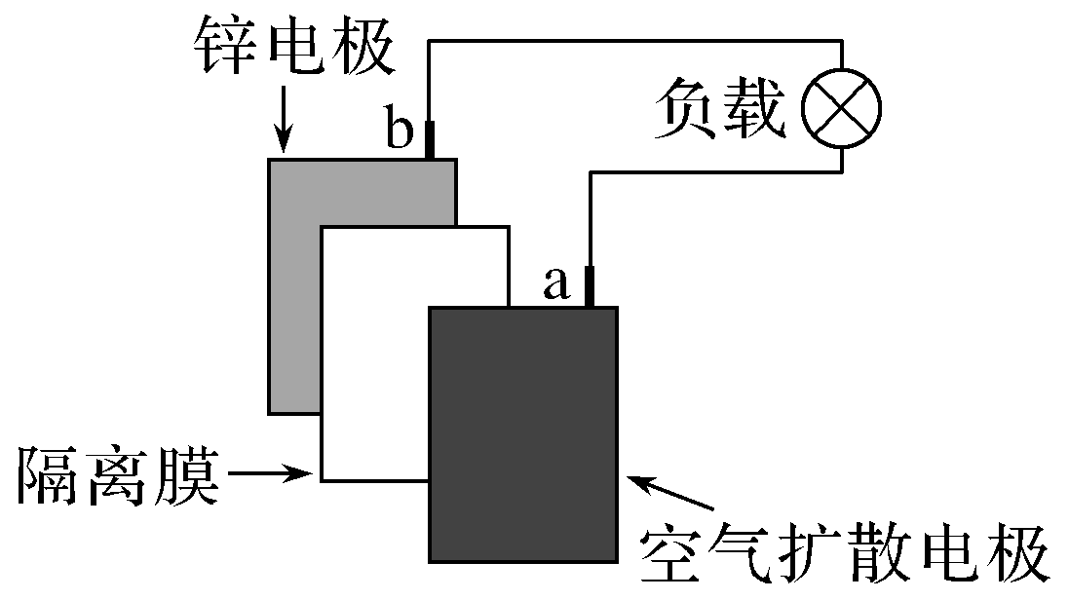
有关该电池的说法正确的是( )
A．电池可以用稀硫酸做电解质溶液
B．电池工作时，电子由a电极沿导线流向b电极
C．空气扩散电极上的电极反应：O₂＋2H₂O＋4e－===4OH－
D．阻隔空气进入锌－空气电池，电池停止工作
解析 A项，稀硫酸能与Zn(OH)₂反应，不可用作电解质溶液，错误；B项，锌(b极)为负极，a为正极，电子由负极沿导线流向正极，错误；C项，正极上氧气发生还原反应，正确；D项，若空气不进入，则正极反应物O₂不足，电池停止工作，正确。
答案 CD
2．(2020·山东新高考模拟)工业上电解NaHSO₄溶液制备Na₂S₂O₈。电解时，阴极材料为Pb；阳极(铂电极)电极反应式为2HSO－ 2e－===S₂O＋2H＋ 。下列说法正确的是( )
A．阴极电极反应式为Pb＋HSO－2e－===PbSO₄＋H＋
B．阳极反应中S的化合价升高
C．S₂O中既存在非极性键又存在极性键
D．可以用铜电极作阳极
解析 A项，阴极发生还原反应，溶液中的H＋放电生成H₂，错误；S₂O的结构为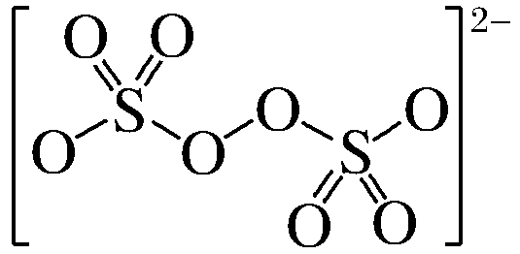， 存在硫氧极性键和氧氧非极性键，S的化合价为＋6价，中间的两个O原子为过氧键，为－1价，其他的O原子均为－2价，电解时阳极上HSO→S₂O的转化中，O元素化合价由－2→－1，失去电子，S元素未变价，B错误，C正确；D项，若用铜作阳极，则阳极反应为Cu－2e－===Cu^{2＋}，错误。
答案 C
3．(2020·北京新高考模拟)锂空气充电电池有望成为电动汽车的实用储能设备。工作原理示意图如下，下列叙述正确的是( )
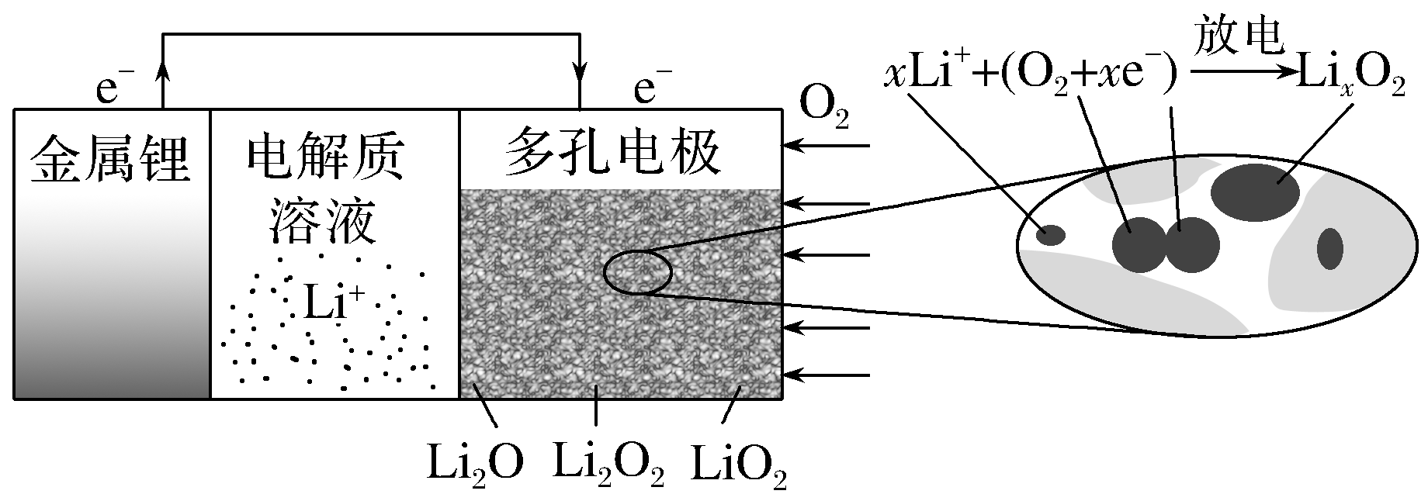
A．该电池工作时Li＋向负极移动
B．Li₂SO₄溶液可作该电池电解质溶液
C．电池充电时间越长，电池中Li₂O 含量越多
D．电池工作时，正极可发生： 2Li＋＋O₂＋ 2e－===Li₂O₂
解析 A项，负极发生反应：Li－e－===Li＋，Li＋移向正极，错误；B项，单质锂会与水反应生成氢氧化锂和氢气，所以电解质溶液不能使用任何水溶液，错误；C项，放电时总反应为xLi＋O₂===Li_{x}O₂，充电时总反应为Li_{x}O₂===xLi＋O₂，错误；D项，由题给正极反应知，当x＝2时，Li_{x}O₂为Li₂O₂，正确。
答案 D

新型化学电源
解题要点
1．原电池的工作原理
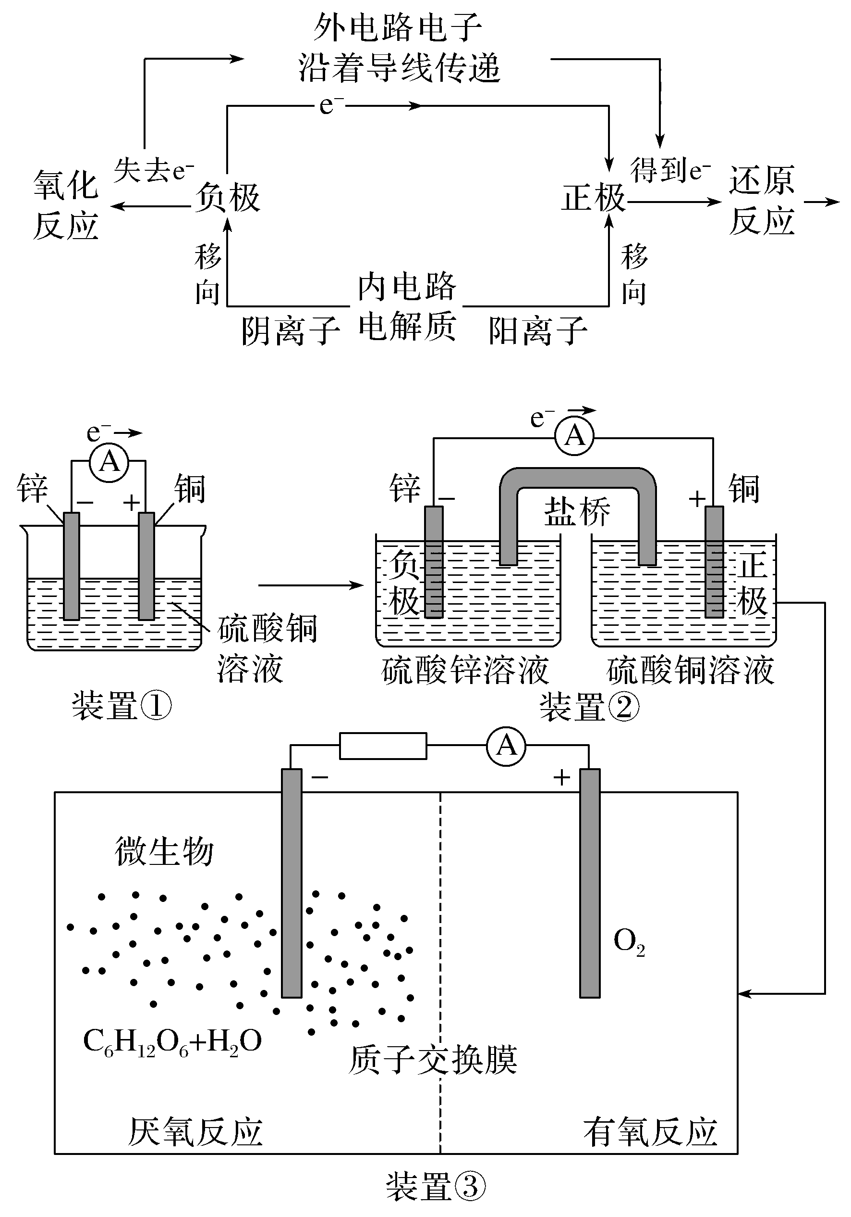
2．原电池电极反应式的书写
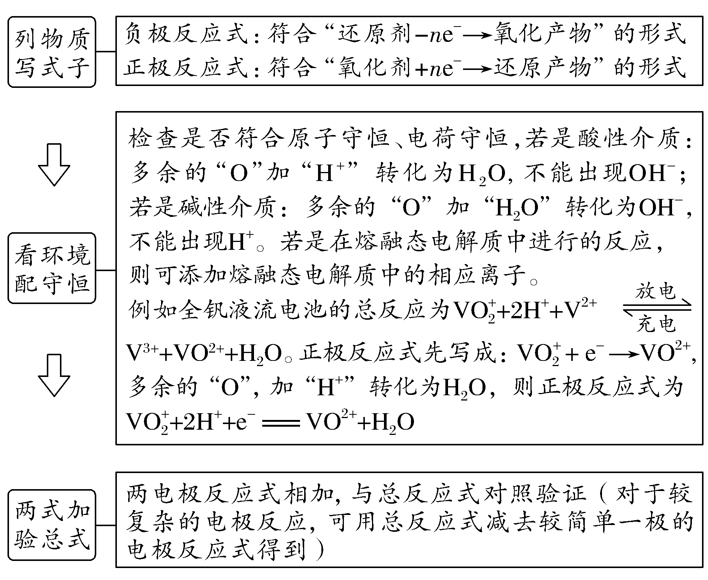
[精准训练1] (2020·南通泰州高三一模)下图是一种电解质溶液可以循环流动的新型电池。
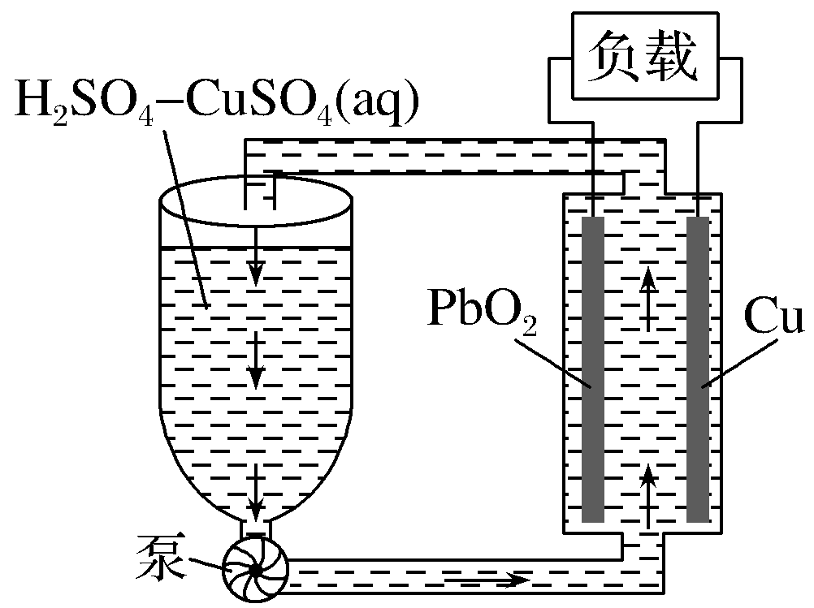
下列说法正确的是( )
A．Cu电极为正极
B．PbO₂电极反应式为PbO₂＋2e－＋4H＋===Pb^{2＋}＋2H₂O
C．放电后循环液中H₂SO₄与CuSO₄物质的量之比变小
D．若将Cu换成Pb，则电路中电子转移方向改变
解析 Cu为负极，发生反应Cu－2e－===Cu^{2＋}，PbO₂为正极，发生反应PbO₂＋2e－＋4H＋＋ SO===PbSO₄＋2H₂O，总反应为Cu＋PbO₂＋2H₂SO₄===CuSO₄＋PbSO₄。
答案 C
[精准训练2] (2020·南京盐城二模)2019年度诺贝尔化学奖授予在锂离子电池发展中做出贡献的三位科学家。某浓差电池的原理示意如图所示，可用该电池从浓缩海水中提取LiCl溶液。下列有关该电池的说法不正确的是( )
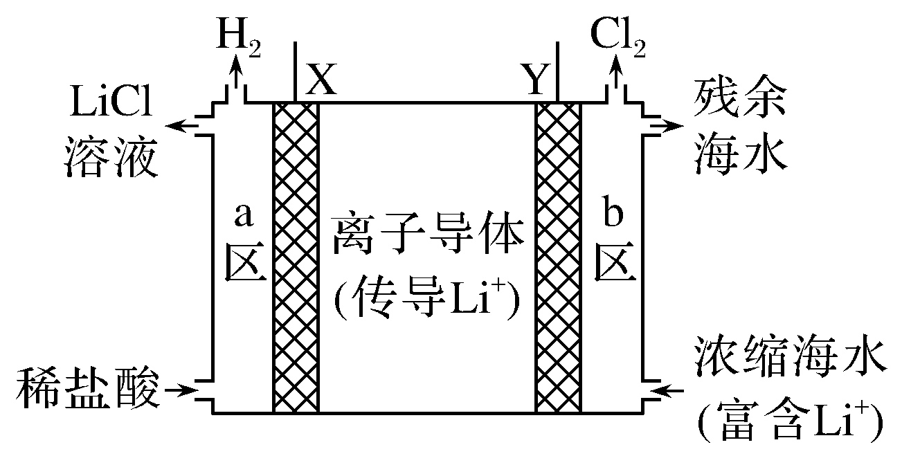
A．该装置可在提取LiCl溶液的同时获得电能
B．电子由Y极通过外电路移向X极
C．正极发生的反应为2H＋＋2e－===H₂↑
D．Y极每生成22.4 L Cl₂，有2 mol Li＋从b区移至a区
解析 a区发生还原反应：2H＋＋2e－===H₂，X为正极，Li＋移向正极与Cl－结合形成LiCl溶液。B区发生氧化反应：2Cl－－ 2e－===Cl₂，Y为负极。A项，该装置为原电池装置，将化学能转化为电能，正确；B项，电子由负极(Y)经外电路移向正极(X)，正确；D项，未指明标准状况，不能计算Cl₂的物质的量，错误。
答案 D
可充电电池
解题要点
1．解题思路
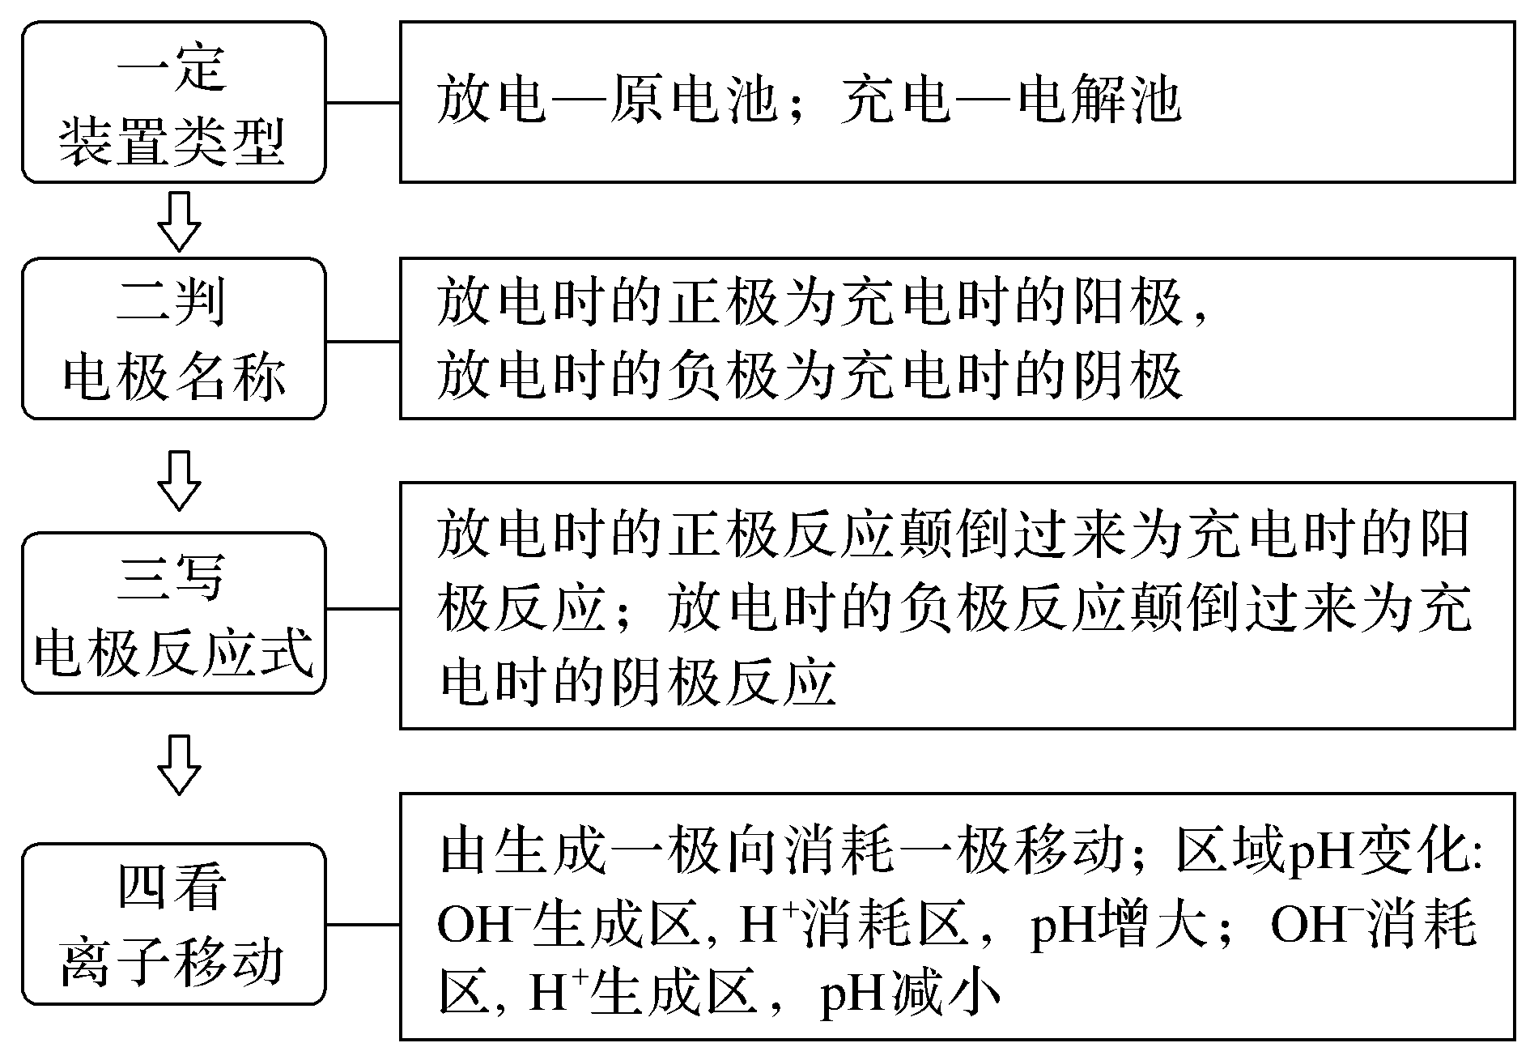
2．解题模型

可  充  电  电  池  解  题  模  型 | 关  系  图  示 | 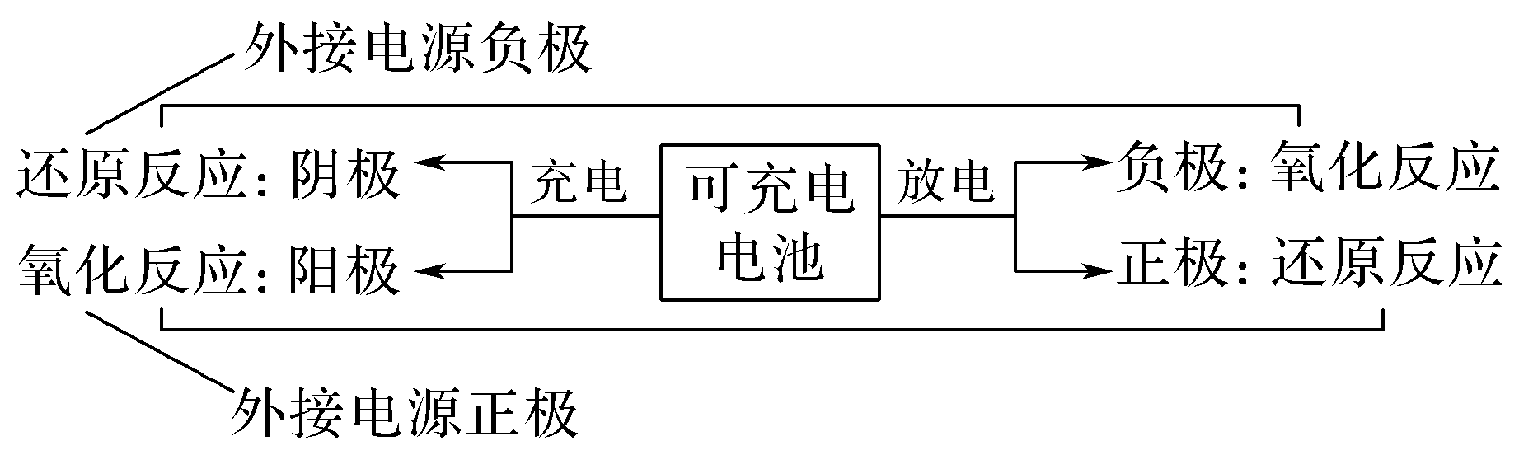
可  充  电  电  池  解  题  模  型 | 解  题  模  型 | 例如：xMg＋Mo₃S₄Mg_{x}Mo₃S₄。  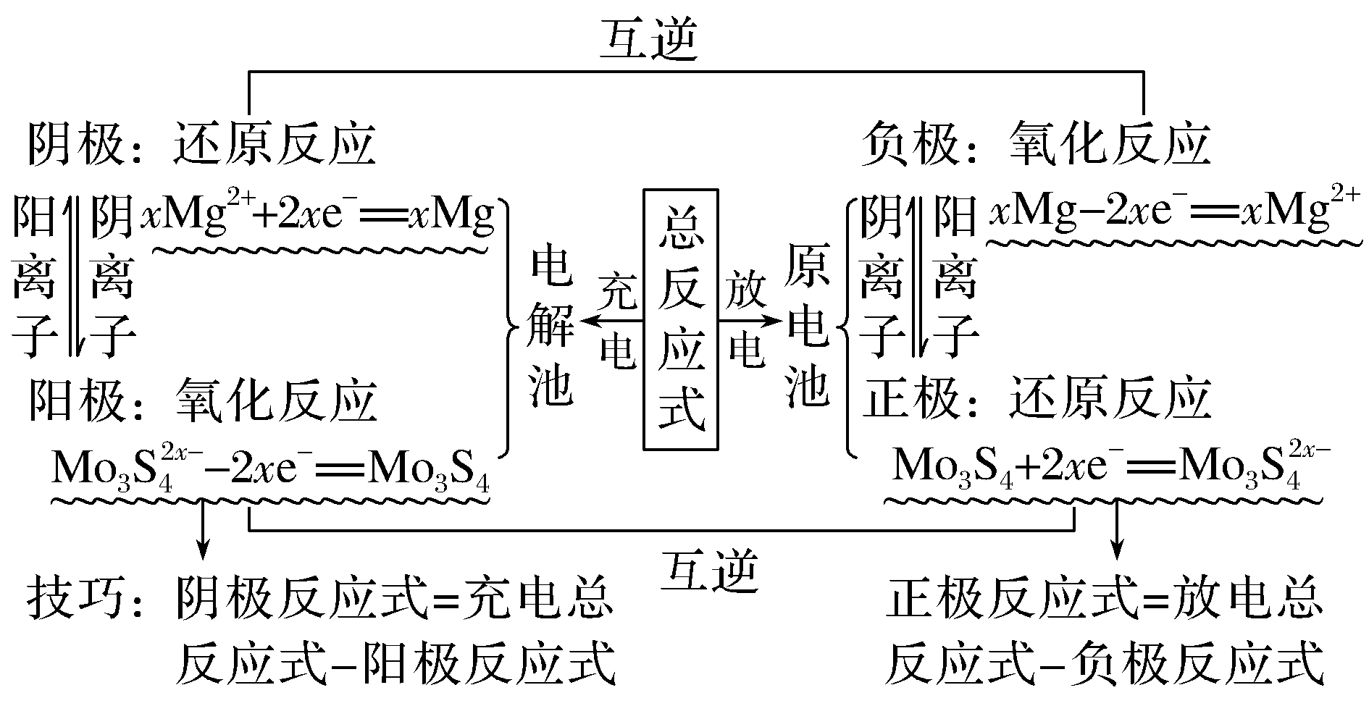
[精准训练3] (2020·镇江一模)一种电化学“大气固碳”电池工作原理如图所示。该电池在充电时，通过催化剂的选择性控制，只有Li₂CO₃发生氧化反应，释放出CO₂和O₂。下列说法正确的是( )
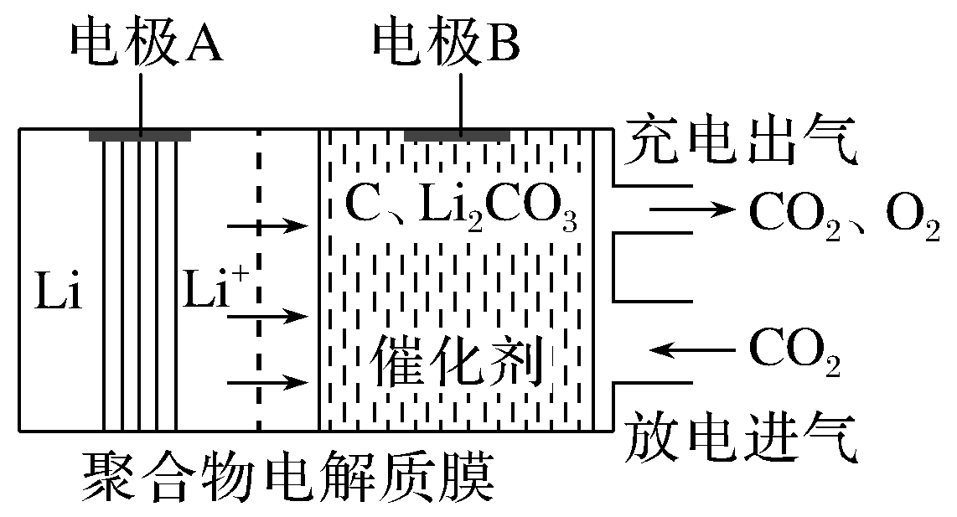
A．该电池放电时的正极反应为2Li－2e－＋CO===Li₂CO₃
B．该电池既可选用含水电解液，也可选无水电解液
C．充电时阳极发生的反应为C＋2Li₂CO₃－4e－===3CO₂＋4Li＋
D．该电池每放、充4 mol电子一次，理论上能固定1 mol CO₂
解析 放电时，负极发生反应Li－e－===Li＋，正极CO₂进气，发生反应3CO₂＋4e－＋4Li＋===2Li₂CO₃＋C，总反应为4Li＋3CO₂===2Li₂CO₃＋C。充电时只有Li₂CO₃发生氧化反应，阳极：2Li₂CO₃－4e－===4Li＋＋2CO₂↑＋O₂↑，阴极：4Li＋＋4e－===4Li，总反应为：2Li₂CO₃===4Li＋2CO₂↑＋O₂↑。A项，正极发生还原反应，错误；B项，Li能与水反应，所以不能选用含水电解液，错误；C.充电时只有Li₂CO₃发生氧化反应，阳极反应为2Li₂CO₃－4e－===4Li＋＋2CO₂↑＋O₂↑，错误；D项，由充、放电总方程式判断，正确。
答案 D
[精准训练4] (2019·无锡一模)以柏林绿Fe[Fe(CN)₆]为代表的新型可充电钠离子电池，其放电工作原理如图所示。下列说法错误的是( )
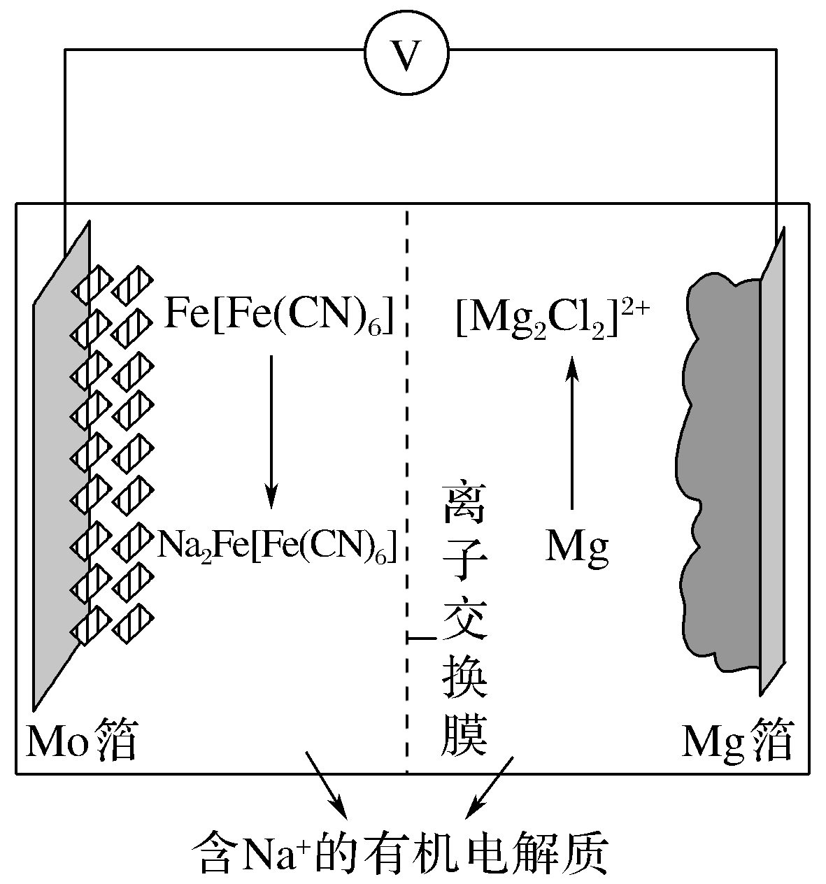
A．放电时，正极反应为Fe[Fe(CN)₆]＋2Na＋＋2e－===Na₂Fe[Fe(CN)₆]
B．充电时，Mo(钼)箔接电源的负极
C．充电时，Na＋通过交换膜从左室移向右室
D．外电路中通过0.2 mol电子的电量时，负极质量变化为2.4 g
解析 由放电工作原理图可知，Mg→[Mg₂Cl₂]^{2＋}发生氧化反应，为负极反应，当转移0.2 mol电子时，溶解2.4 g镁，D项正确；正极：Fe[Fe(CN)₆]→Na₂Fe[Fe(CN)₆]发生还原反应，A项正确；放电时，Na＋通过交换膜由右室移向左室，充电时，Na＋通过交换膜从左室移向右室，C项正确；充电时，左侧Mo箔接电源的正极，B项错误。
答案 B
金属的腐蚀与防护
解题要点
1．钢铁的电化学腐蚀

 | 析氢腐蚀 | 吸氧腐蚀
条件 | 酸性较强 | 弱酸性、中性、碱性
负极 | Fe－2e－===Fe^{2＋}
正极 | O₂＋4H＋＋4e－===2H₂O | O₂＋2H₂O＋4e－===4OH－
总反应 | Fe＋2H＋===Fe^{2＋}＋H₂↑ | 2Fe＋O₂＋2H₂O===2Fe(OH)₂  4Fe(OH)₂＋O₂＋2H₂O===4Fe(OH)₃
说明 | ①吸氧腐蚀比析氢腐蚀更普遍；②2Fe(OH)₃=====Fe₂O₃·xH₂O＋(3－x)H₂O。
2.金属的电化学保护法

原理 | 原电池 | 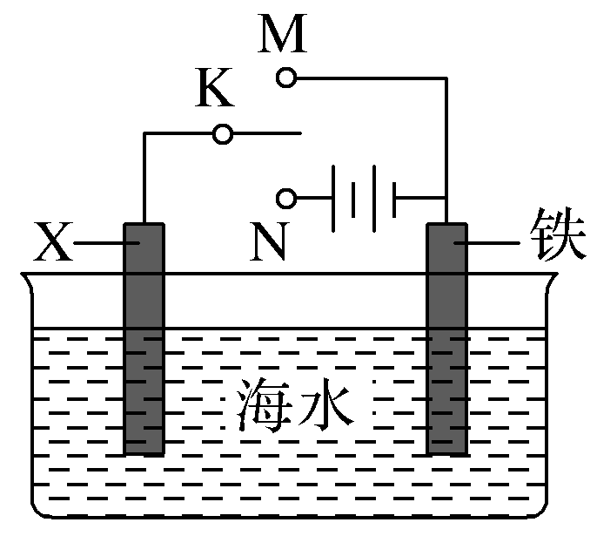 | 电解池
方法  名称 | 牺牲阳极的阴极保护法 |  | 外加电流的阴极保护法
实例 | K置于M形成原电池，X为比铁更活泼的金属(活泼的金属保护不活泼的金属：轮船上锌块保护船体铁) |  | K置于N，形成电解池，铁作电解池的阴极
备注 | 将保护的金属作原电池的正极或电解池的阴极
[精准训练5] (2020 ·苏州期中调研)在潮湿的空气中，铁制品表面易形成一层水膜，从而构成无数微小原电池，其反应原理如图所示。下列说法正确的是( )
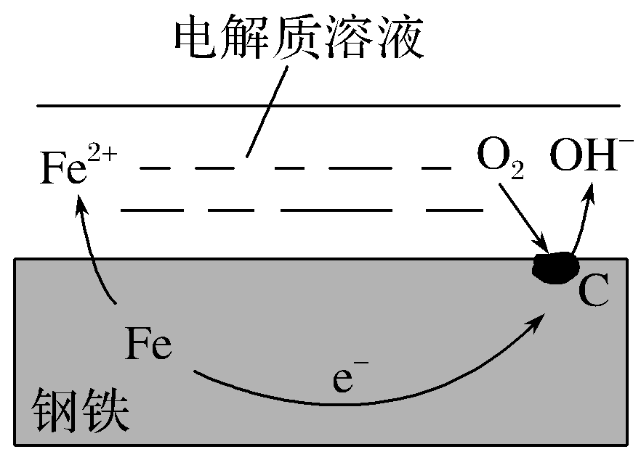
A．负极的电极反应式：Fe－3e－===Fe^{3＋}
B．水膜中的O₂在正极发生氧化反应
C．若水膜酸性增强，则铁制品腐蚀速率加快
D．铁制品生锈的过程中，电能转化为化学能
解析 A项，负极发生反应：Fe－2e－===Fe^{2＋}，错误；B项，O₂在正极发生还原反应，错误；C项，若水膜酸性增强，发生析氢腐蚀，腐蚀速率加快，正确；D项，铁生锈发生原电池反应，化学能转化为电能，错误。
答案 C
[精准训练6] (2020·苏北四市一模)两种金属接触时，接触部位会发生“电偶腐蚀”。金属铁和铜在自来水和海水中，相同时间发生的腐蚀情况如图。下列有关说法正确的是( )
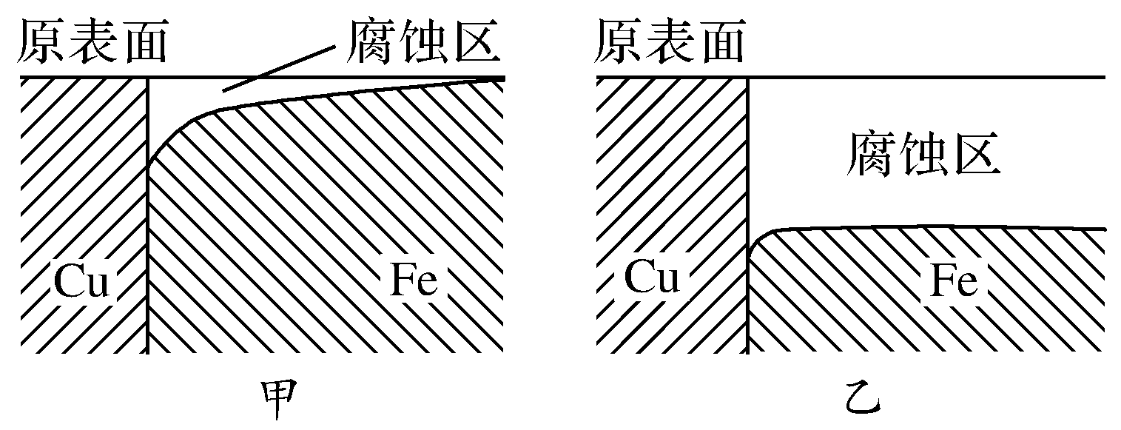
A．甲图中的介质为海水
B．腐蚀过程中电能转化为化学能
C．铁电极反应式为Fe－3e－===Fe^{3＋}
D．若在金属表面涂油漆，可以减弱铁的腐蚀
解析 两者均发生电化学腐蚀，化学能转化为电能，负极反应为Fe－2e－===Fe^{2＋}，乙中腐蚀速率快，乙中介质为海水，甲中介质为自来水，A、B、C错误。
答案 D
电解原理的应用
解题要点
1．电解池的电极反应及其放电顺序
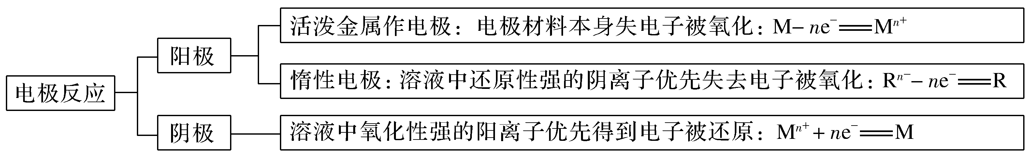
2．电解池电极反应式书写模型
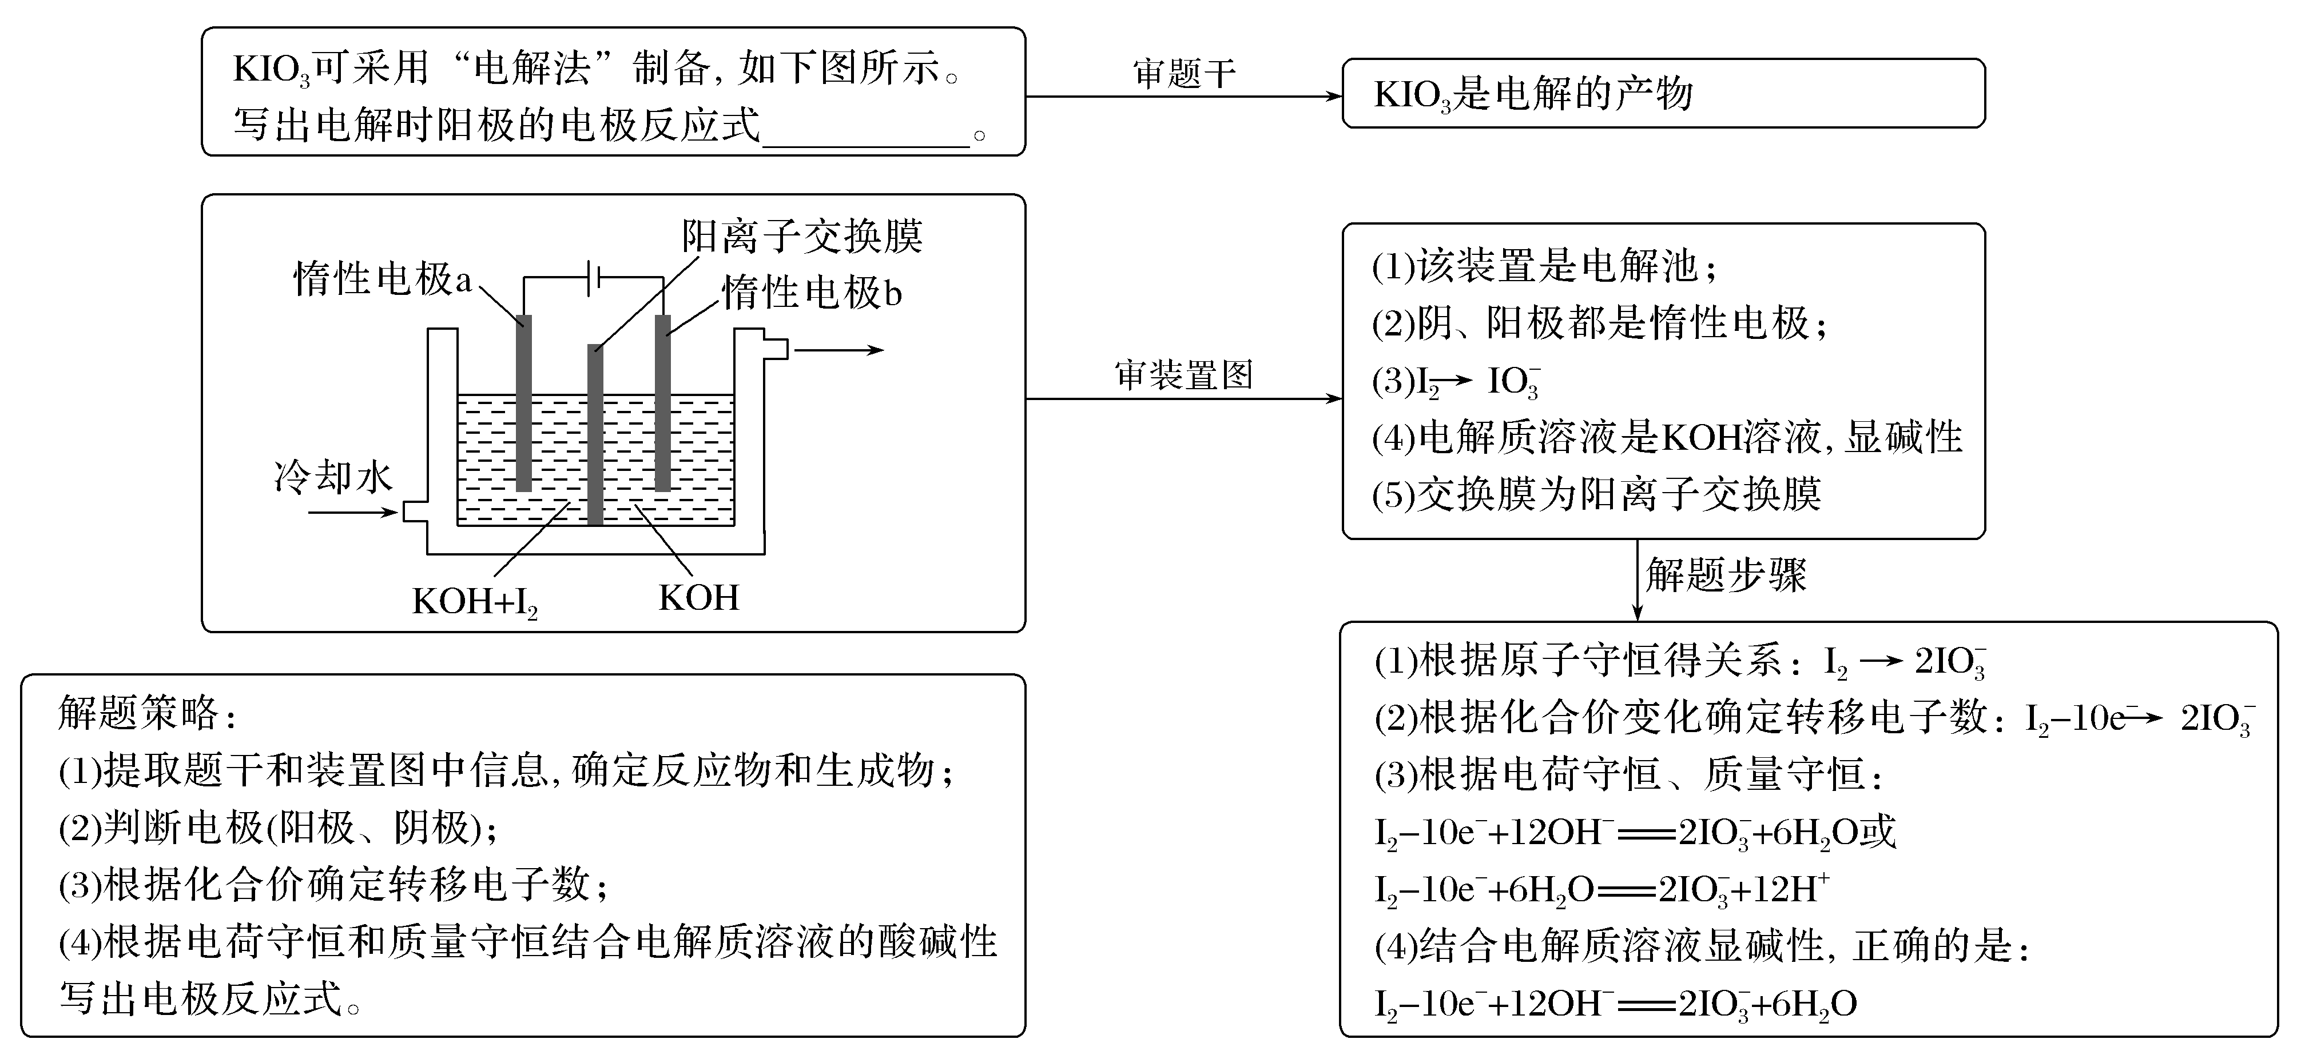

[精准训练7] (2020·常州一模)高铁酸盐(如Na₂FeO₄)被广泛应用在水处理方面，以铁基材料为阳极，在高浓度强碱溶液中通过电解制备高铁酸盐，装置如图。下列说法正确的是( )
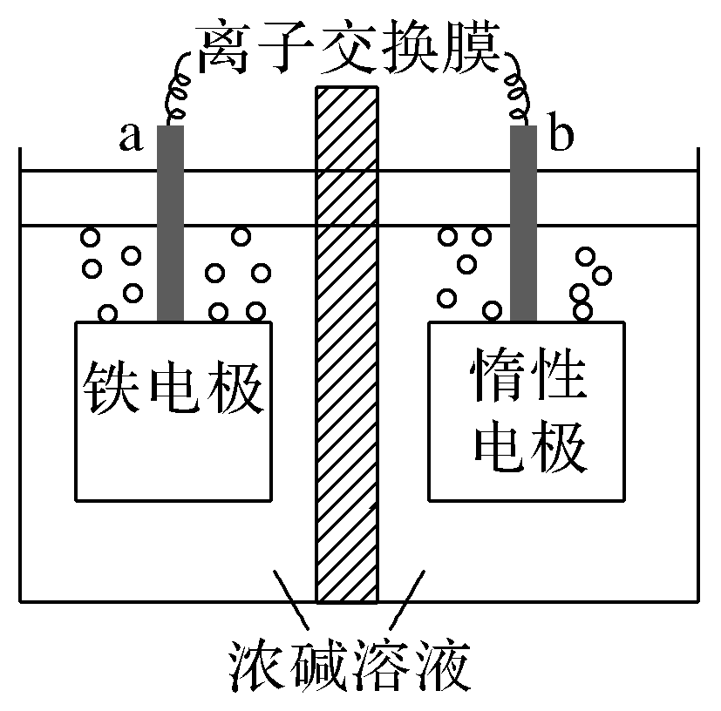
A．a为阳极，电极反应式为Fe－6e－＋4H₂O===FeO＋8H＋
B．电解过程中电能全部转化为化学能
C．为防止高铁酸根扩散被还原，则离子交换膜为阴离子交换膜
D．铁电极上有少量气体产生的原因可能是4OH－－4e－===O₂↑＋2H₂O
解析 A项，碱性条件下，不能生成H＋，正确的电极反应式为Fe－6e－＋8OH－===FeO＋4H₂O，错误；B项，电能不可能全部转化为化学能，还有一部分转化为热能等，错误；C项，为了防止FeO扩散到阴极区，离子交换膜为阳离子交换膜，错误；D项，铁电极为阳极，少部分OH－放电，正确。
答案 D
[精准训练8] (2019·通扬泰徐淮连宿七市二模)某微生物电解池(MEC)制氢工作原理如图所示。用该电解池电解0.1 mol·L^{－1}的CH₃COOH溶液，下列说法正确的是( )
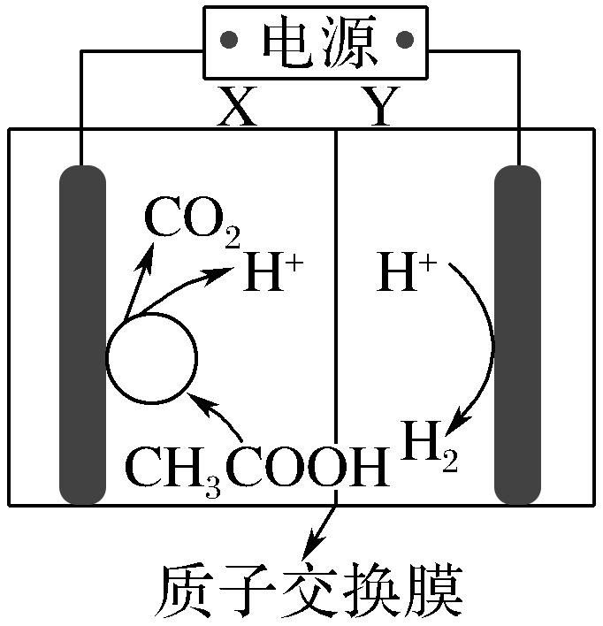
A．Y为电源的正极
B．该电解装置中，阳极的电极反应式为：CH₃COOH＋2H₂O－8e－===2CO₂↑＋8H＋
C．当2 mol H＋通过质子交换膜时，产生22.4 L H₂
D．电解一段时间后，溶液中的值变小
解析 A项，Y极：H＋→H₂，发生还原反应，为阴极，Y为负极，错误；C项，未指明标准状况，不能计算，错误；D项，电池总反应为CH₃COOH＋2H₂O===2CO₂＋4H₂↑，CH₃COOH浓度变稀，c(H＋)减小，由K_{a}(CH₃COOH)可知的值变大，错误。
答案 B
电化学装置中离子交换膜的分析与应用
解题要点
1．离子交换膜类型及应用
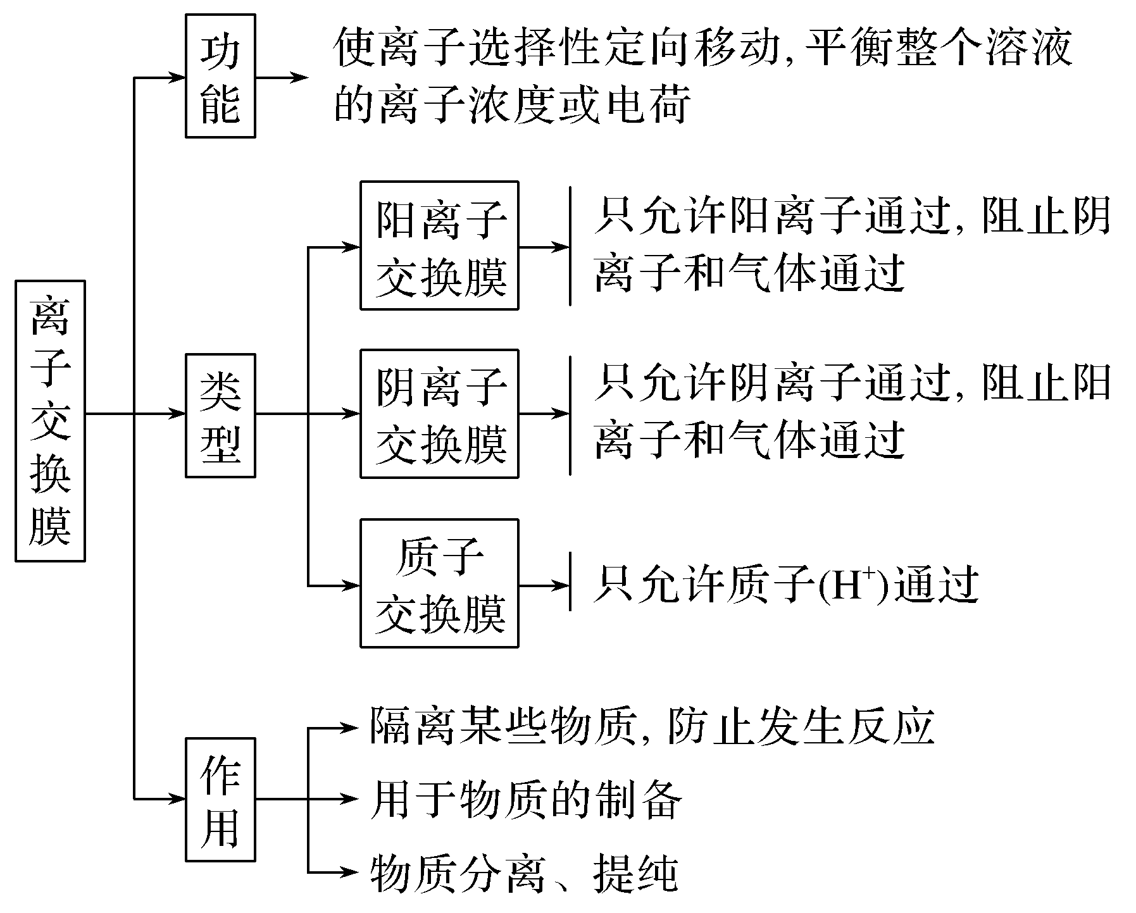
2．实例分析
(1)三室式电渗析法处理含Na₂SO₄废水的原理如下图所示：
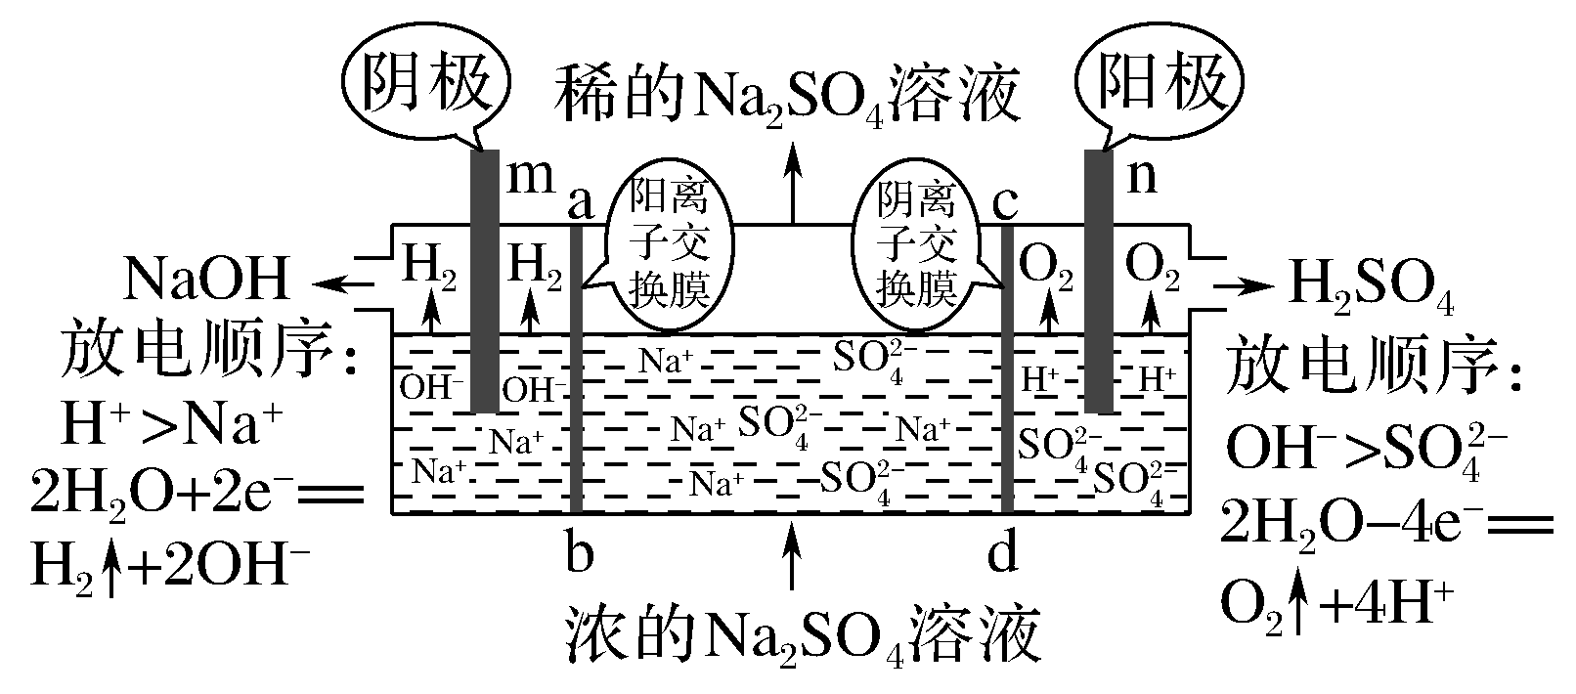
采用惰性电极，ab、cd均为离子交换膜，在直流电场的作用下，两膜中间的Na＋和SO可通过离子交换膜，而两端隔室中离子被阻挡不 能进入中间隔室。
(2)以四室电渗析法制备H₃PO₂(次磷酸)为例，其工作原理如图所示：
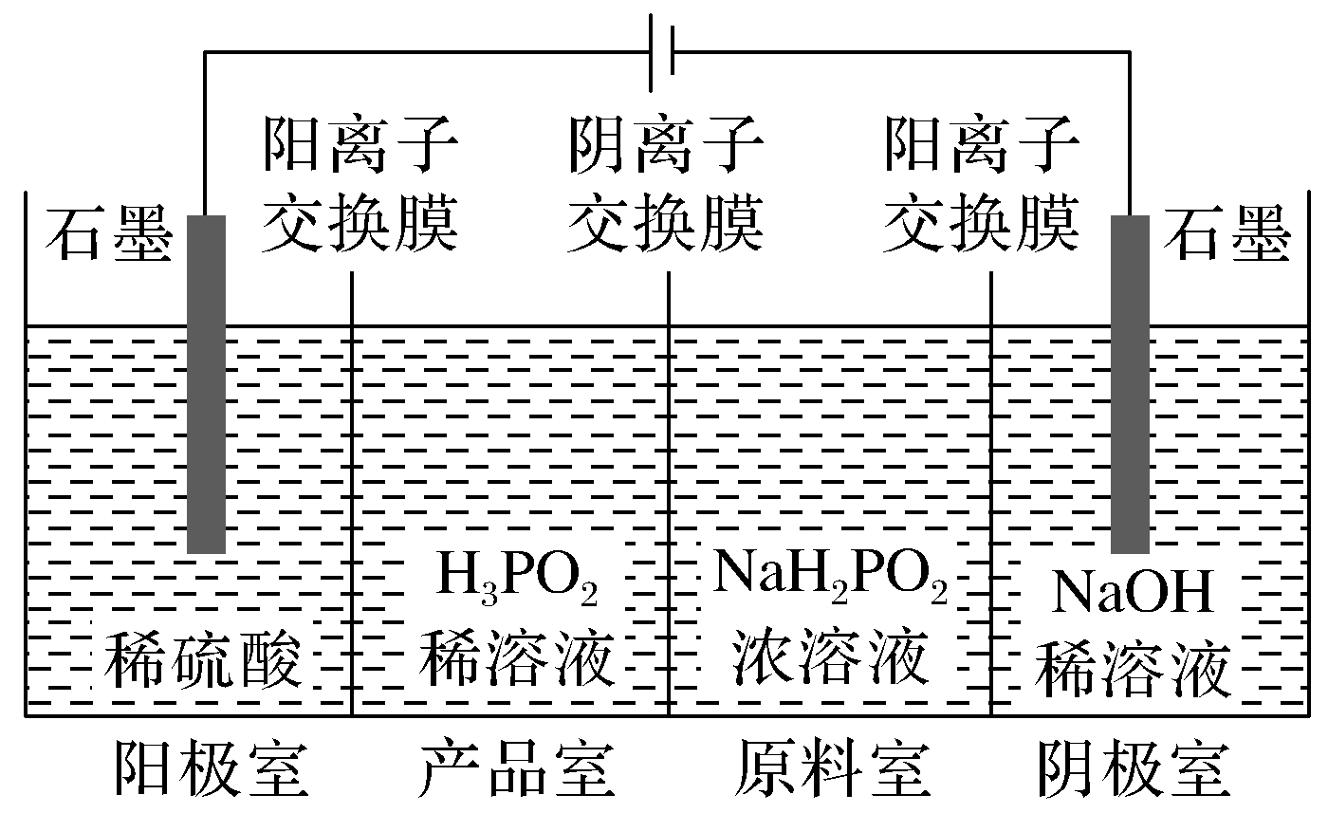
电解稀硫酸的阳极反应：2H₂O－4e－===O₂↑＋4H＋，产生的H＋通过阳离子交换膜进入产品室，原料室中的H₂PO穿过阴离子交换膜进入产品室，与H＋结合生成弱电解质H₃PO₂；电解NaOH稀溶液的阴极反应：4H₂O＋4e－===2H₂↑＋4OH－(放氢生碱)，原料室中的Na＋通过阳离子交换膜进入阴极室。
[精准训练9] (2020·南京一模)2019年11月《Science》杂志报道了王浩天教授团队发明的制取H₂O₂的绿色方法，原理如图所示(已知：H₂O₂H＋＋HO，K_{a}＝2.4×10^{－12})。下列说法错误的是( )
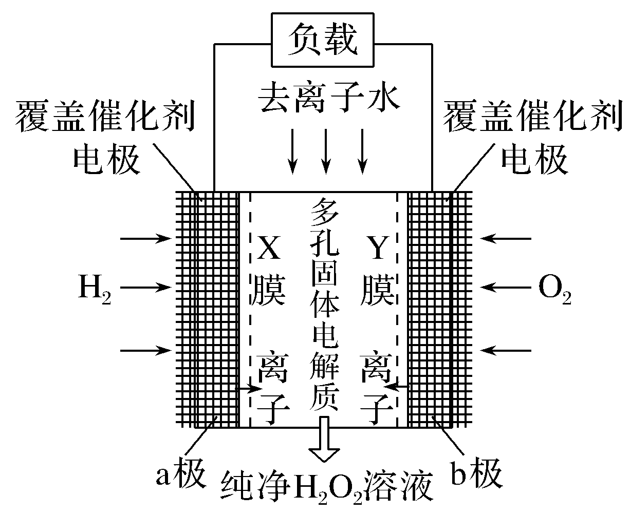
A．X膜为选择性阳离子交换膜
B．催化剂可促进反应中电子的转移
C．每生成1 mol H₂O₂电极上流过4 mol e－
D．b极上的电极反应为：O₂＋H₂O＋2e－===HO＋OH－
解析 H₂发生氧化反应，O₂发生还原反应，总反应为H₂＋O₂===H₂O₂，每生成1 mol H₂O₂转移2 mol 电子，C错误。a极为负极，发生反应：H₂－2e－===2H＋，b极为正极，发生反应：O₂＋2e－＋ H₂O===HO＋ OH－(由题给信息H₂O₂HO＋H＋)，D正确。中间产生纯净的H₂O₂溶液，说明X为阳离子交换膜，Y为阴离子交换膜，A正确；催化剂存在，加快了电子的转移，B正确。
答案 C
[精准训练10] (2019·盐城三模)ZulemaBorjas等设计的一种微生物脱盐池的装置如图所示，下列说法正确的是( )
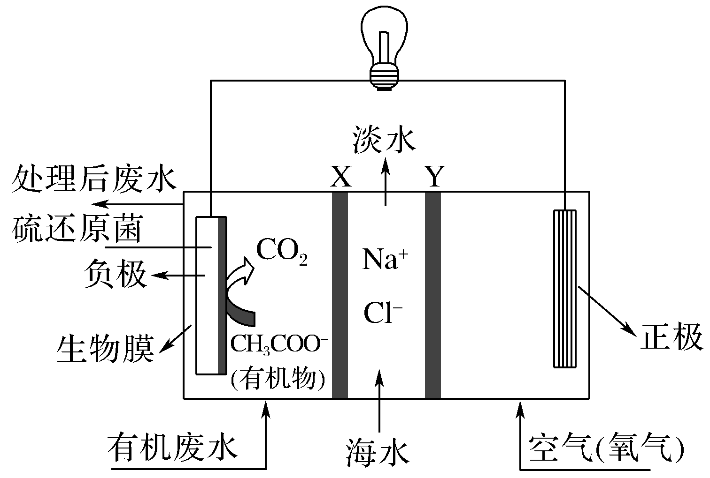
下列说法正确的是( )
A．该装置可以在高温下工作
B．X、Y依次为阳离子、阴离子选择性交换膜
C．负极反应为CH₃COO－＋2H₂O－8e－===2CO₂↑＋7H＋
D．该装置工作时，电能转化为化学能
解析 A项，高温条件下硫还原菌发生变性，失去活性，错误；B项，负极：CH₃COO－→CO₂，CH₃COO－＋2H₂O－8e－===2CO₂↑＋7H＋，Cl－移向负极，X为阴离子交换膜，正极：O₂＋4e－＋ 2H₂O===4OH－，Na＋移向正极，Y为阳离子交换膜，错误；D项，化学能转化为电能，错误。
答案 C
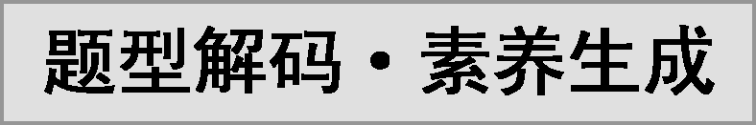
题型解码：
燃料电池一定要注意介质对半反应或总反应的影响，要学会通过介质微粒调节反应的电荷守恒和原子守恒，可逆电池应根据四个电极的关系，从简单电极(如金属电极)入手，简化分析过程，根据放电规律对两极放电进行分析，通过离子交换膜完成制备、除污、净化等电解目的。
素养生成：(1)变化观念与平衡思想：通过两大电化学装置，能在宏观、微观层面分析化学能与电能的转化原理，体现化学反应过程中伴随着能量变化；(2)证据推理与模型认知：构建对化学能与电能相互转化的原理和装置的认识模型，并能基于认识模型分析陌生的化学电池、电解池的工作原理，设计电池或电解池，实现能量或物质的转化。(3)科学态度与社会责任：能分析、评价生产和生活实际中的能量转化现象，并能从能源利用率、环境保护等角度考虑，提出利用化学变化实现能量储存和释放的有实用价值的建议。

1．(2020·苏州期初考试)下列说法正确的是( )
A．钢管镀锌时，钢管作阴极，锌棒作为阳极，铁盐溶液作电解质溶液
B．镀锌钢管破损后，负极反应式为Fe－2e===Fe^{2＋}
C．镀银的铁制品，镀层部分受损后，露出的铁表面不易被腐蚀
D．钢铁水闸可用牺牲阳极或外加电流的阴极保护法防止其腐蚀
解析 A项，镀锌时，锌作阳极，钢管作阴极，锌盐溶液作电解质溶液，错误；B项，镀锌钢管破损后，锌作负极，发生反应：Zn－2e－===Zn^{2＋}，错误；C项，镀银铁制品受损后，铁为负极，易被腐蚀，错误。
答案 D
2．(2020·南京9月学情调研)我国科学家研制了一种新型的锌－碘溴液流电池，放电时工作原理示意图如图所示。下列叙述不正确的是( )
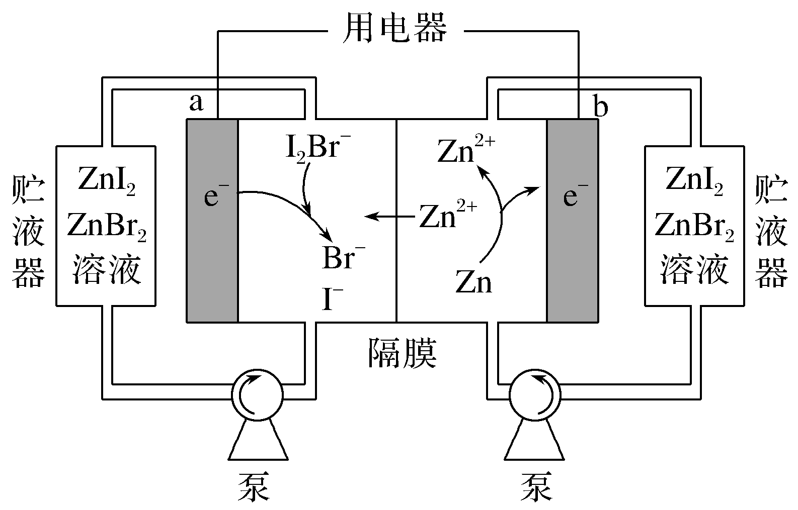
A．放电时，a电极反应为I₂Br－＋2e－===2I－＋Br－
B．放电时，溶液中离子的数目增大
C．充电时，a电极接外电源负极
D．充电时，b电极每增重0.65 g，溶液中有0.02 mol I－被氧化
解析 由图示可知，放电时a电极得电子，发生还原反应：I₂Br－＋2e－===2I－＋Br－，为正极，充电时，a电极发生氧化反应，为阳极，接电源正极，A正确，C错误；b电极发生氧化反应：Zn－2e－===Zn^{2＋}，由正、负两极反应可知，溶液中离子数目增多，B项正确；充电时，b电极每增重0.65 g转移0.02 mol电子，由阳极反应：2I－＋Br－－2e－===I₂Br－知，有0.02 mol I－被氧化，D项正确。
答案 C
3．(2020 ·无锡期中调研)一种可充电锂－空气电池的工作原理如图所示。当电池放电时，O₂与Li＋在多孔碳材料电极处生成Li₂O_{2－x}(x＝0或1)。下列说法正确的是( )
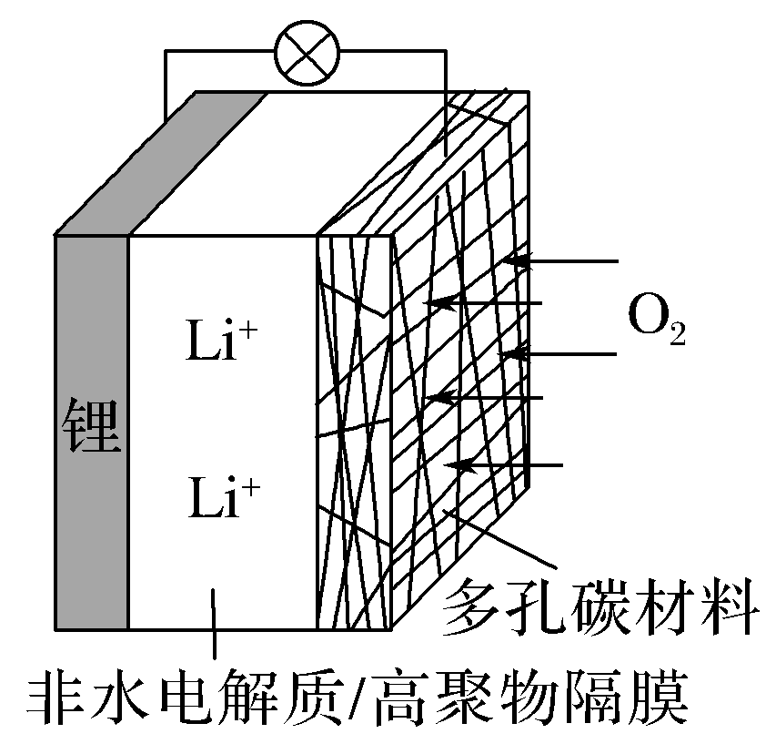
A．放电时，多孔碳材料电极为正极
B．放电时，外电路电子由多孔碳材料电极流向锂电极
C．充电时，电解质溶液中Li＋向多孔碳材料区迁移
D．充电时，电池总反应为Li₂O_{2－x}=====2Li＋(1－)O₂
解析 A项，氧气在正极反应，则多孔碳材料为正极，正确；B项，放电时，锂为负极，多孔碳材料电极为正极，外电路中电子由负极经导线流向正极，错误；C项，放电时负极反应为Li－e－===Li＋，充电时阴极反应为Li＋＋e－===Li＋，Li＋移向阴极(锂电极区)，错误；D项，放电时总反应为：2Li＋(1－)O₂===Li₂O_{2－x}，充电时为其逆反应，正确。
答案 AD
4．(2019·盐城期中)2017年法国科研人员发明一种新的低能量电解合成1，2－二氯乙烷的方法，其原理及装置如下图所示：
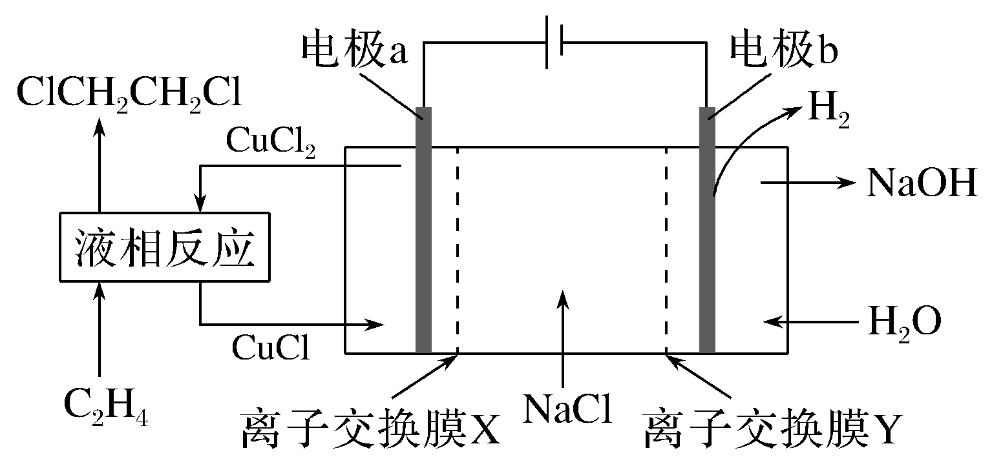
装置工作时，下列说法正确的是( )
A．由化学能转变为电能
B．阳极主要发生2Cl－－2e－===Cl₂↑
C．X、Y依次为阴离子交换膜、阳离子交换膜
D．该工艺总反应为CH₂===CH₂＋2H₂O＋2NaCl――→H₂＋2NaOH＋ClCH₂CH₂Cl
解析 A项，该装置为电解池，电能转化为化学能，错误；B项，由图示，阳极CuCl被氧化，错误；C项，电极a为阳极，X为阴离子交换膜(Cl－移向阳极区)，电极b为阴极，Na＋透过阳离子交换膜(Y)移向阴极区，正确。
答案 CD
5．(2020 ·盐城期中)选择性电催化甲烷制取甲醇，用碳酸盐、固体氧化物分别作电解质的装置如下图甲、乙所示：
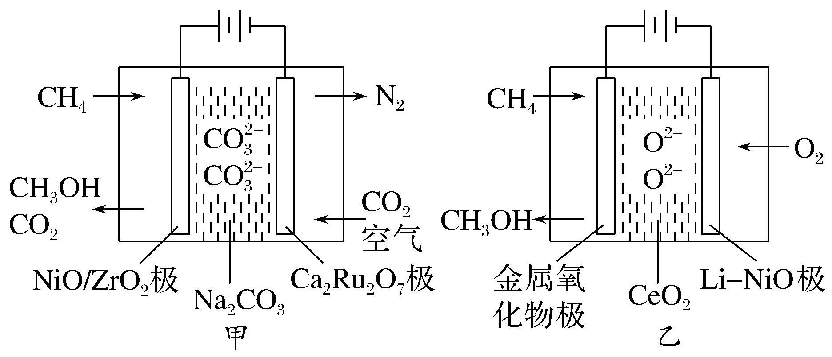
该装置工作时，下列说法错误的是( )
A．甲中CO、乙中O^{2－}均向阳极移动
B．甲中阴极上发生的电极反应与乙中的相同
C．甲中阳极上发生：CH₄＋CO＋2e－===CH₃OH＋CO₂
D．甲、乙两电解池的电解总反应相同
解析 甲池中，阳极反应为：CH₄－2e－＋CO===CH₃OH＋CO₂，阴极：O₂＋4e－＋2CO₂===2CO；乙池中，阳极反应为：CH₄－2e－＋O^{2－}===CH₃OH，阴极：O₂＋4e－===2O^{2－}。A项，CO、O^{2－}均为阴离子，向阳极移动，正确；B、C错误；D项，两池总反应均为2CH₄＋O₂=====2CH₃OH，正确。
答案 BC

不定项选择题
1．(2019·金陵海安南外联考)江苏正在建设世界最大的海上风电场，防腐蚀是海上风电的突出问题，下列说法正确的是( )
A．海水的pH一般在8.0～8.5，对风电钢铁支架的腐蚀主要是析氢腐蚀
B．腐蚀总反应为4Fe＋3O₂＋2xH₂O===2[Fe₂O₃·xH₂O](铁锈)的ΔH<0，ΔS<0
C．钢部件镀锌前，可用碱液洗去表面的铁锈
D．热喷涂锌铝合金，可以减缓管道的腐蚀
解析 A项，海水呈碱性，主要发生吸氧腐蚀，错误；B项，该反应是熵减的反应，说明该反应是放热反应，正确；C项，铁锈不溶于碱液，错误；D项，锌铝合金涂层，可以减缓管道腐蚀，正确。
答案 BD
2．LED系列产品是一类新型节能产品。图甲是NaBH₄/H₂O₂燃料电池的装置示意图，图乙是LED发光二极管的装置示意图。下列叙述错误的是( )
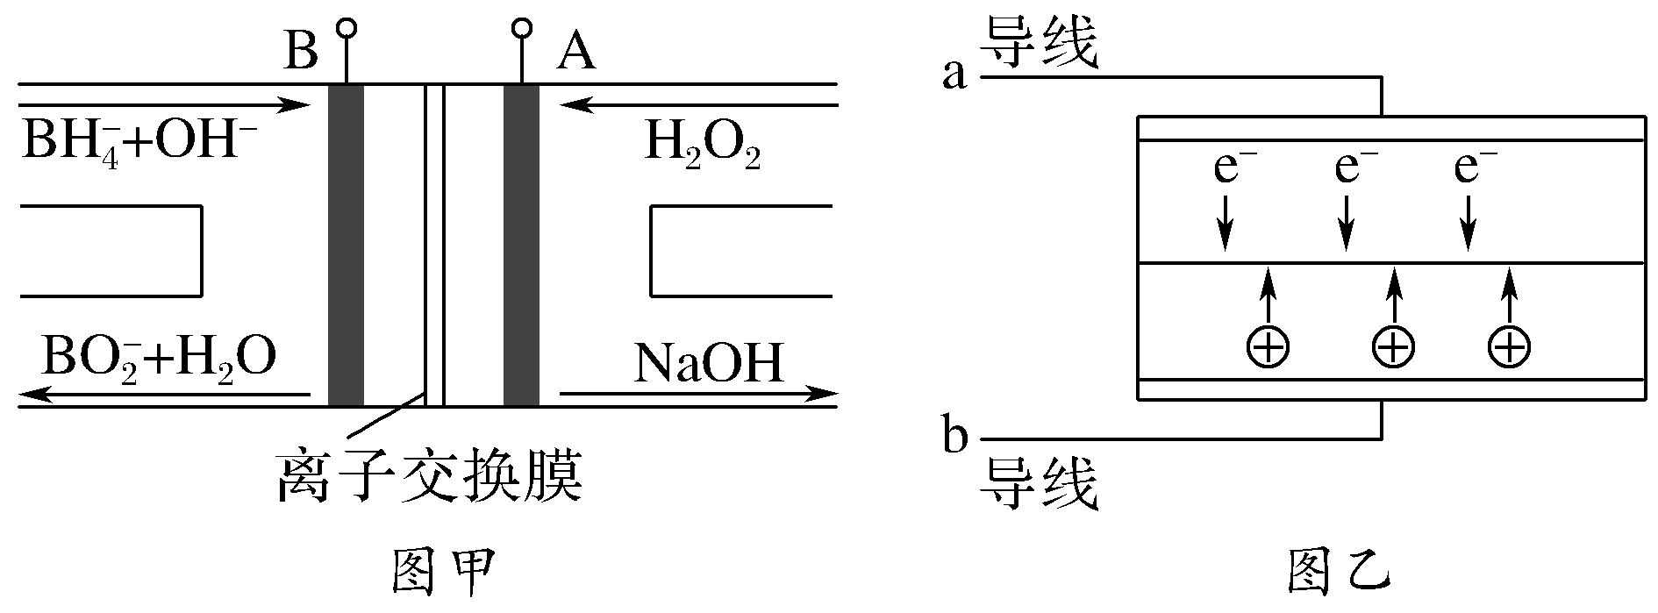
A．电池应选用阳离子交换膜，Na＋向A极区移动
B．电池A极区的电极反应式为：H₂O₂＋2e－===2OH－
C．每有1 mol NaBH₄参加反应，转移电子数为4N_{A}
D．要使LED发光二极管正常发光，图乙中的导线a应与图甲中的B极相连
解析 A极上H₂O₂转化为OH－，发生还原反应：H₂O₂＋2e－===2OH－，则A极为正极，根据图示，Na＋能透过离子交换膜进入A极区生成NaOH，则离子交换膜为阳离子交换膜，A项正确、B项正确；B极为负极，发生氧化反应：BH＋8OH－－8e－===BO＋6H₂O，每有1 mol NaBH₄参加反应，转移电子数为8N_{A}，C项错误；根据LED发光二极管中电荷移动情况知，导线a应与负极相连，导线b应与正极相连，故图乙中的导线a应与图甲中的B极相连，D项正确。
答案 C
3．一种新型的双离子可充电电池的原理如下图所示。下列说法错误的是( )
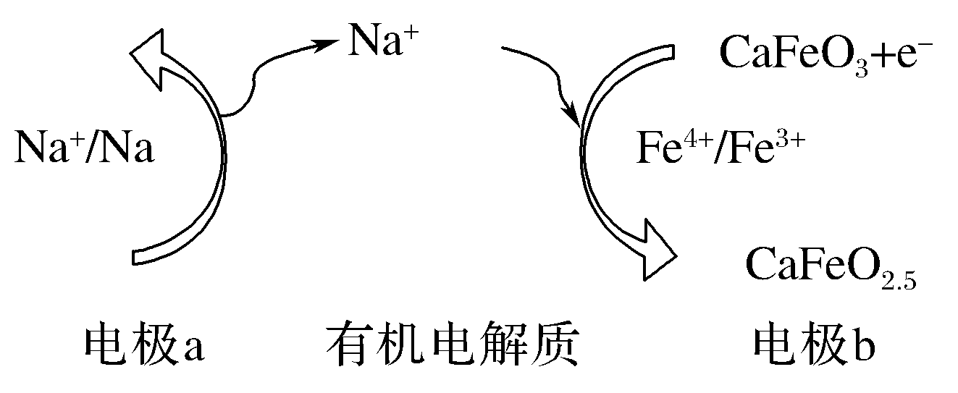
A．放电时，电极a为电池的负极
B．充电时，电极b发生氧化反应
C．有机电解质不能用水溶液代替
D．充电时，阴极的电极反应式为：CaFeO₃＋e－＋Na＋===CaFeO_{2.5}＋0.5Na₂O
解析 A项，放电时，钠失去电子变成Na＋，所以，电极a是电池的负极，故A正确；B项，放电时，钠的化合价升高，铁的化合价降低，所以充电时，铁的化合价升高，电极b发生氧化反应，故B正确；C项，钠和水能发生化学反应，所以不能用水溶液作为电解质溶液，故C正确；D项，充电时，阴极发生还原反应，电极反应式为Na＋＋e－===Na，故D错误。
答案 D
4．电－Fenton法是用于水体中有机污染物降解的高级氧化技术，其反应原理如图所示(酸性介质)。其中电解产生的H₂O₂与Fe^{2＋}发生Fenton反应：Fe^{2＋}＋H₂O₂===Fe^{3＋}＋OH－＋·OH，生成的羟基自由基(·OH)能氧化降解有机污染物。下列说法不正确的是( )
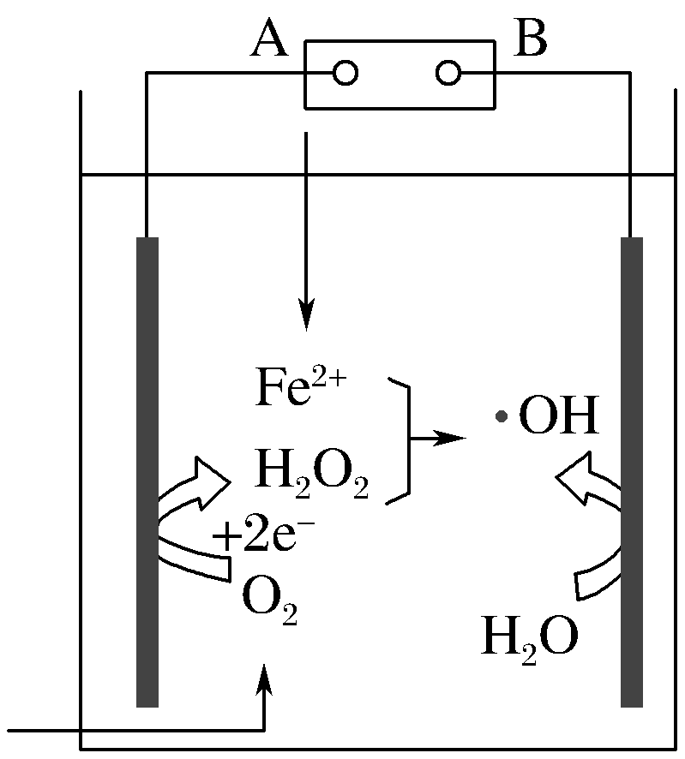
A．电源的B极是正极
B．电解时阴极周围溶液的pH增大
C．阴极上发生的电极反应为O₂＋2e－＋2H＋===H₂O₂
D．若产生4 mol羟基自由基(·OH)，则消耗22.4 L O₂
解析 O₂在电解池的左侧得电子生成H₂O₂，所以A极为负极，B极为正极，A项正确；阴极上O₂＋2e－＋2H＋===H₂O₂，电解质溶液的pH增大，B项正确、C项正确；D项，没有指明温度和压强，不能确定氧气的体积，D项错误。
答案 D
5．(2020·无锡一模)为提升电池循环效率和稳定性，科学家近期利用三维多孔海绵状Zn(3D－Zn)可以高效沉积ZnO的特点，设计了采用强碱性电解质的3D－Zn－NiOOH二次电池，结构如图所示。电池反应为Zn＋2NiOOH＋H₂OZnO＋2Ni(OH)₂。下列说法错误的是( )
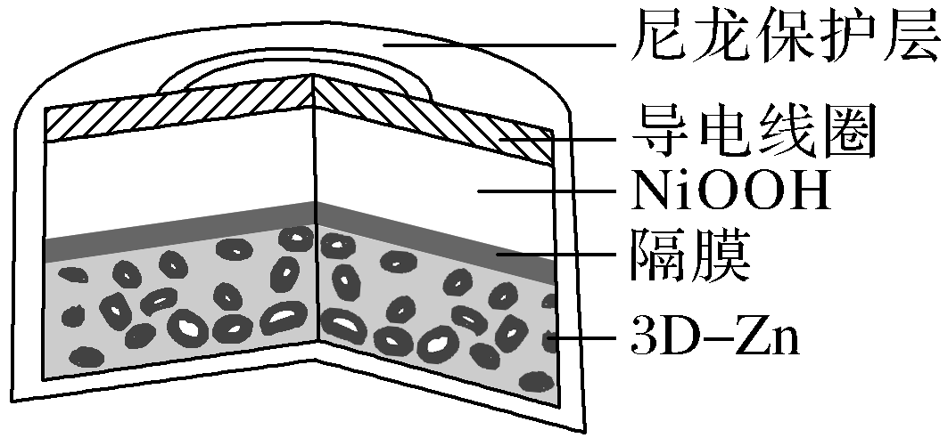
A．放电过程中OH－通过隔膜从负极区移向正极区
B．充电时阳极反应为Ni(OH)₂＋OH－－e－===NiOOH＋H₂O
C．放电时负极反应为Zn＋2OH－－2e－===ZnO＋H₂O
D．三维多孔海绵状Zn具有较高的表面积，所沉积的ZnO分散度高
解析 放电时，负极反应为Zn－2e－＋2OH－===ZnO＋H₂O，正极反应为2NiOOH＋2e－＋2H₂O===2Ni(OH)₂＋2OH－，OH－移向负极，A错误，C正确；充电时，阳极反应为正极反应的逆反应，B正确。
答案 A
6．高压直流电线路的瓷绝缘子经日晒雨淋容易出现铁帽腐蚀现象，在铁帽上加锌环能有效防止铁帽腐蚀，防护原理如图所示。下列说法错误的是( )
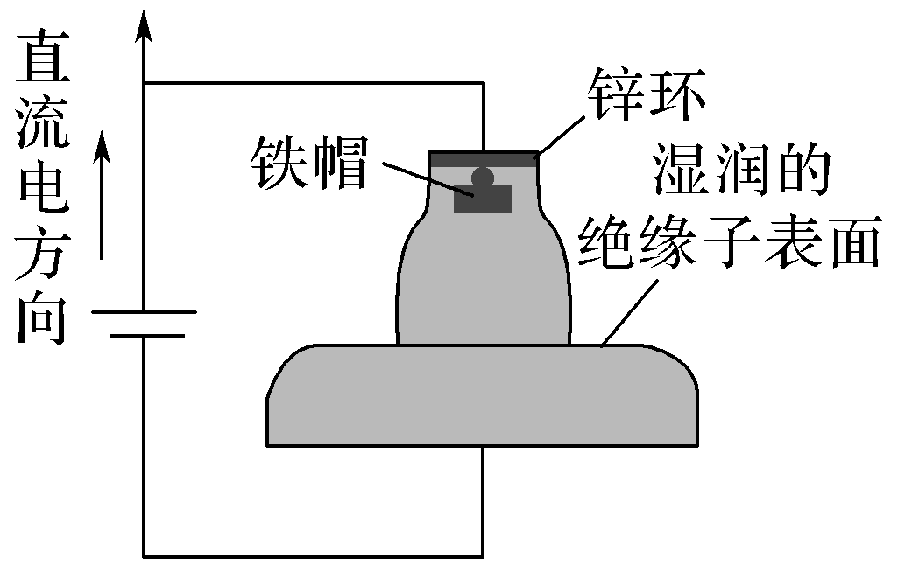
A．通电时，锌环是阳极，发生氧化反应
B．通电时，阴极上的电极反应为2H₂O＋2e－===H₂↑＋2OH－
C．断电时，锌环上的电极反应为Zn^{2＋}＋2e－===Zn
D．断电时，仍能防止铁帽被腐蚀
解析 A项，通电时，锌环与电源正极相连，作阳极，发生氧化反应，正确；B项，通电时，铁帽为阴极，发生还原反应：2H₂O＋2e－===H₂↑＋2OH－，正确；C项，断电时，形成原电池，锌环为负极，发生氧化反应：Zn－2e－===Zn^{2＋}，错误；D项，断电时，形成原电池，铁帽为正极，此为牺牲阳极的阴极保护法，仍能防止铁帽被腐蚀，正确。
答案 C
7．(2020·苏州一模)微生物燃料电池可用于净化含铬废水，其工作原理示意如图所示。该电池工作时，下列说法不正确的是( )
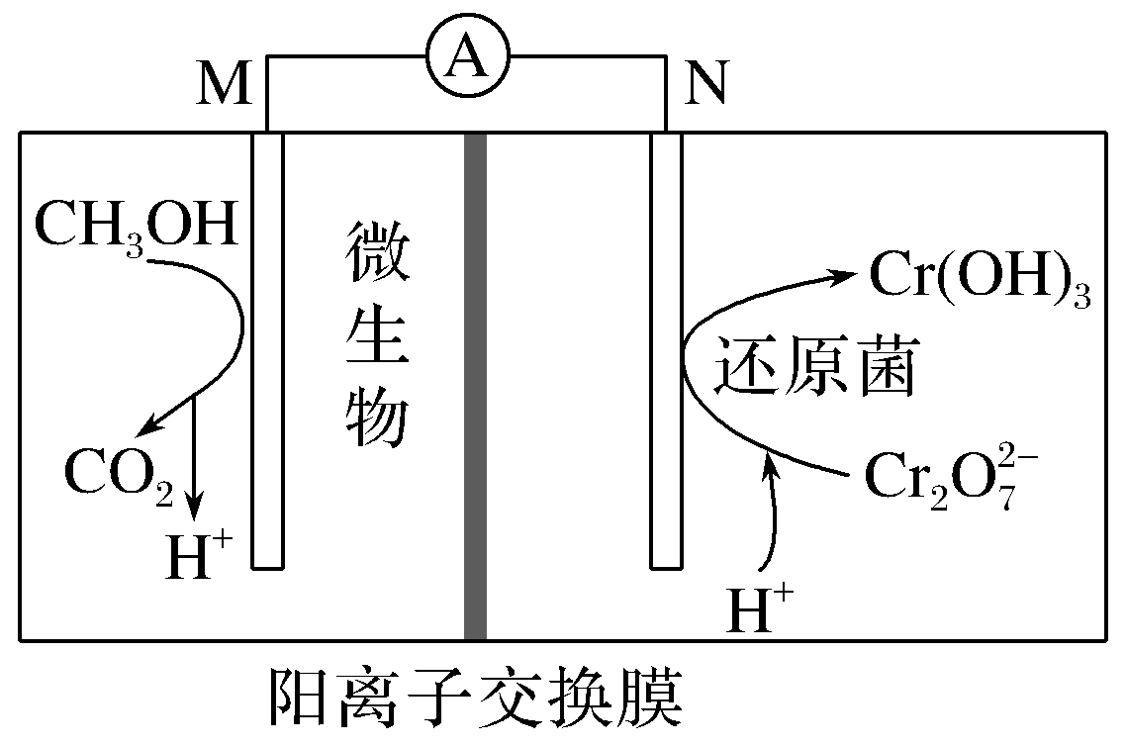
A．M极是电池的负极
B．CH₃OH在电极上发生氧化反应
C．N电极附近溶液的pH增大
D．若0.1 mol Cr₂O参加反应，则有0.8 mol H＋从交换膜左侧向右侧迁移
解析 A项，由图可知，CH₃OH在微生物作用下发生失电子的氧化反应生成CO₂，则M电极为负极，正确； B项，由图可知，CH₃OH在微生物作用下发生氧化反应生成CO₂，正确； C项，该原电池中M电极为负极，N电极为正极，正极反应式为O₂＋4e－＋4H＋===2H₂O，处理Cr₂O生成Cr(OH)₃的电极反应为Cr₂O＋6e－＋8H＋===2Cr(OH)₃＋H₂O，由于消耗H＋，所以N电极附近溶液的酸性减弱，pH增大，C正确； D、由Cr₂O＋6e－＋8H＋===2Cr(OH)₃＋H₂O知，0.1 mol Cr₂O参加反应时消耗0.8 mol H＋，但电池工作时正极N上氧气也消耗H＋，所以从交换摸左侧向右迁移的H＋的物质的量大于0.8 mol，错误。
答案 D
8．一种Cu－Li可充电电池的工作原理如图所示，其中非水系电解液和水系电解液被锂离子固体电解质陶瓷片(LISICON)隔开。下列说法正确的是( )
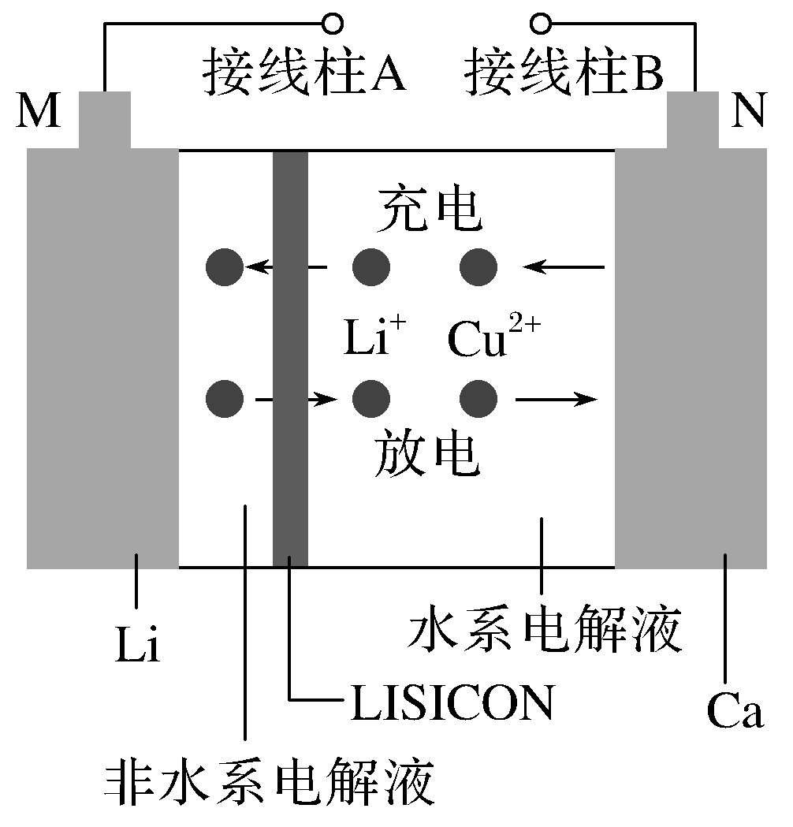
A．陶瓷片允许水分子通过
B．电池充电时，阴极反应为Li＋＋e－===Li
C．电池放电时，N极发生氧化反应
D．电池充电时，接线柱B应与外接直流电源的负极相连
解析 A项，由题意知，陶瓷片不允许水分子通过，否则锂会与水反应，不正确；B项，电池充电时，阴极反应为Li＋＋e－===Li，正确；C项，电池放电时，N极发生还原反应，不正确；D项，电池充电时，接线柱B应与外接直流电源的正极相连，不正确。
答案 B
9.某高能电池以磷酸溶液作为电解质溶液，利用乙烯直接氧化法制乙酸，其总反应式为CH₂===CH₂＋O₂===CH₃COOH。某兴趣小组将该反应设计成如图所示的燃料电池，下列有关说法正确的是( )
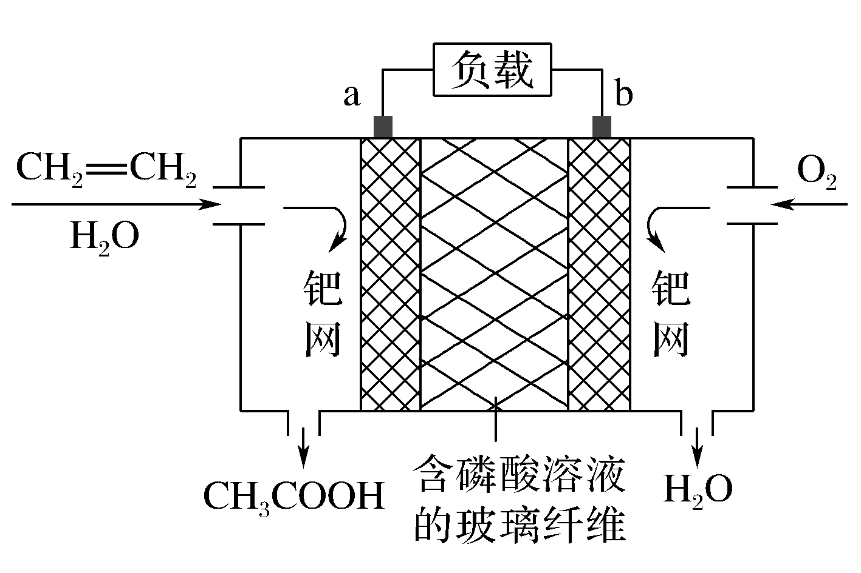
A．在电池工作过程中，溶液中的PO向正极移动
B．电子移动方向：电极a→磷酸溶液→电极b
C．负极的电极反应式为CH₂===CH₂－4e－＋2H₂O===CH₃COOH＋4H＋
D．当电路中通过0.04 mol电子时，参加反应的CH₂===CH₂为224 mL
解析 A项，根据原电池的工作原理，阴离子向负极移动，即PO向负极移动，A错误；B项，电子不能通过电解质溶液，电子移动方向应为电极a→负载→电极b，B错误；C项，根据电池总反应式及电解质溶液是磷酸溶液，可写出负极反应式：CH₂===CH₂＋2H₂O－4e－===CH₃COOH＋4H＋，C正确；D项，根据负极的电极反应式可知，当电路中通过0.04 mol电子时，参加反应的CH₂===CH₂为0.01 mol，但题中没有给出气体所处的状态，故不能计算气体的体积，D错误。
答案 C
10．我国科学家设计了一种智能双模式海水电池，满足水下航行器对高功率和长续航的需求。负极为Zn，正极放电原理如图。下列说法错误的是( )
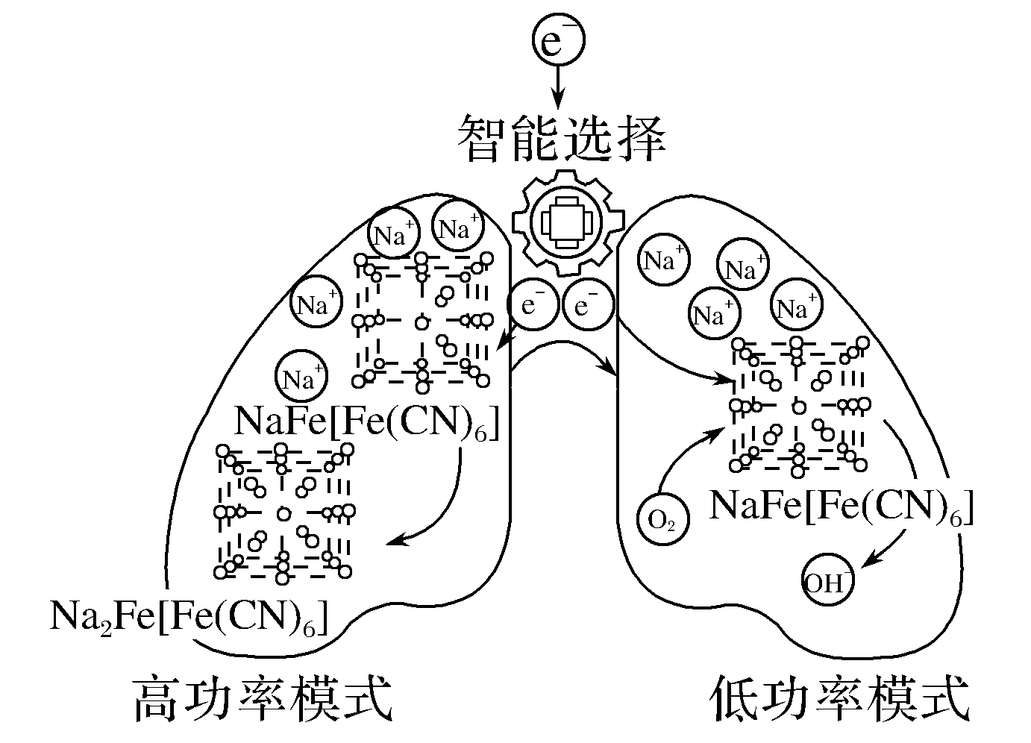
A．电池以低功率模式工作时，NaFe[Fe(CN)₆]作催化剂
B．电池以低功率模式工作时，Na＋的嵌入与脱嵌同时进行
C．电池以高功率模式工作时，正极反应式为：
NaFe[Fe(CN)₆]＋e－＋Na＋===Na₂Fe[Fe(CN)₆]
D．若在无溶解氧的海水中，该电池仍能实现长续航的需求
解析 根据题图可知，电池以低功率模式工作时，负极的电极反应是Zn－2e－===Zn^{2＋}，正极上是O₂在NaFe[Fe(CN)₆]作用下发生反应O₂＋4e－＋2H₂O===4OH－，故NaFe[Fe(CN)₆]作催化剂，A项正确；电池以低功率模式工作时，电子进入NaFe[Fe(CN)₆]时Na＋嵌入，同时形成的OH－从NaFe[Fe(CN)₆]上析出时，Na＋从NaFe[Fe(CN)₆]上脱嵌，因此Na＋的嵌入与脱嵌同时进行，B项正确；电池以高功率模式工作时，正极上NaFe[Fe(CN)₆]获得电子被还原为Na₂Fe[Fe(CN)₆]，正极的电极反应式为NaFe[Fe(CN)₆]＋e－＋Na＋===Na₂Fe[Fe(CN)₆]，C项正确；由于电池以低功率模式工作时需要氧气参与反应，因此若在无溶解氧的海水中该电池不能实现长续航的需求，D项错误。
答案 D
11．全钒电池以惰性材料作电极，在电解质溶液中发生的原电池反应为：VO(黄色)＋V^{2＋}(紫色)＋2H＋===VO^{2＋}(蓝色)＋H₂O＋V^{3＋}(绿色)。
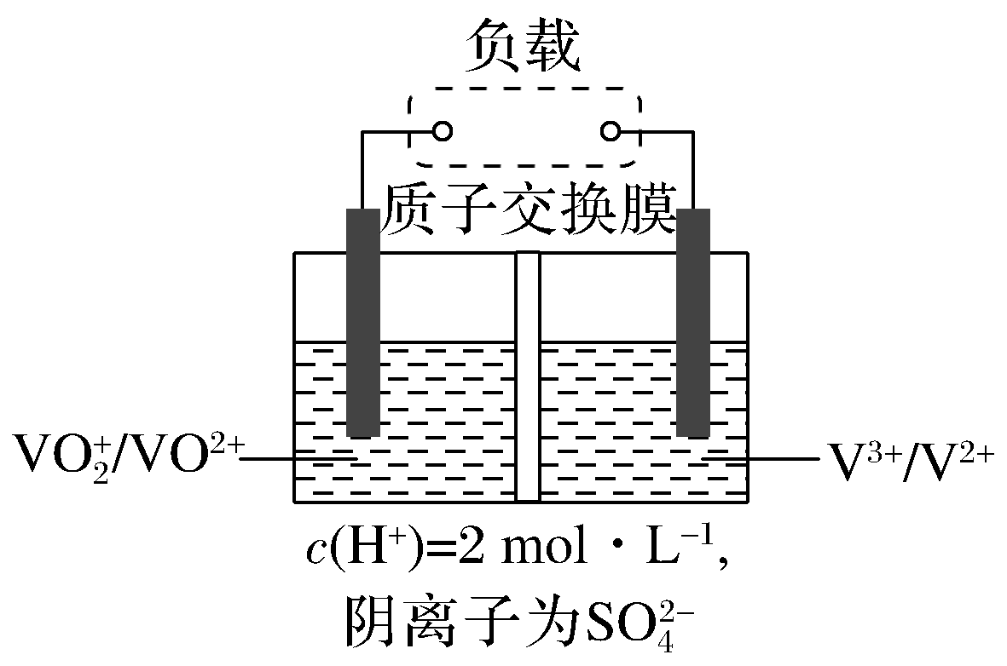
下列说法不正确的是( )
A．正极反应为VO＋2H＋＋e－===VO^{2＋}＋H₂O
B．负极附近的溶液由紫色逐渐变为绿色
C．反应每生成1 mol H₂O时转移电子的物质的量为0.5 mol
D．原电池使用过程中溶液的pH逐渐增大
解析 由电池总反应VO(黄色)＋V^{2＋}(紫色)＋2H＋===VO^{2＋}(蓝色)＋H₂O＋V^{3＋}(绿色)可得，VO为正极反应物，V^{2＋}为负极反应物，所以左室为正极室，右室为负极室。正极反应为VO＋2H＋＋e－===VO^{2＋}＋H₂O，A项正确；负极反应为V^{2＋}－e－===V^{3＋}，所以负极附近溶液的颜色由紫色逐渐变为绿色，B项正确；由电极反应VO＋2H＋＋e－===VO^{2＋}＋H₂O可知，反应每生成1 mol H₂O时转移电子的物质的量为1 mol，C项错误；由原电池总反应可知，反应过程中H＋被不断消耗，所以溶液的pH逐渐增大，D项正确。
答案 C
12．工业上，用电解Na₂CO₃溶液制备NaHCO₃溶液的原理如图所示。下列说法正确的是( )
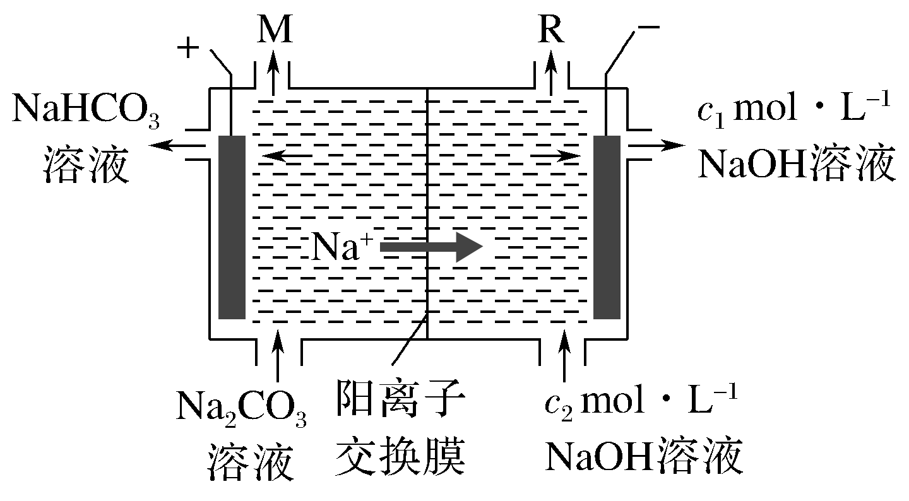
A．如图所示装置中，c₂＞c₁
B．阳极的电极反应式为2H₂O－4e－===4H＋＋O₂↑
C．如果该装置中电极反接电源，也可制备NaHCO₃
D．若收集3 mol M和R的混合气体，则理论上可制备3 mol NaHCO₃
解析 阴极的电极反应式为2H₂O＋2e－===2OH－＋H₂↑，Na＋通过阳离子交换膜进入阴极区，在阴极区生成NaOH，c₁＞c₂，A项错误；阳极上水参与电极反应产生O₂和H＋，B项正确；如果电极反接电源，M为H₂，阴极生成氢氧化钠，碳酸钠与NaOH不能生成碳酸氢钠，C项错误；理论上3 mol O₂和H₂的混合气体中含1 mol O₂和2 mol H₂，反应过程中转移4 mol e－，由阳极反应式2H₂O－4e－===4H＋＋O₂↑可知，转移4 mol电子时生成4 mol H＋，4 mol H＋与碳酸钠反应生成4 mol NaHCO₃，D项错误。
答案 B
13．图甲为一种新型污水处理装置，该装置可利用一种微生物将有机废水的化学能直接转化为电能，图乙是一种用惰性电极电解饱和食盐水的消毒液发生器。下列说法不正确的是( )
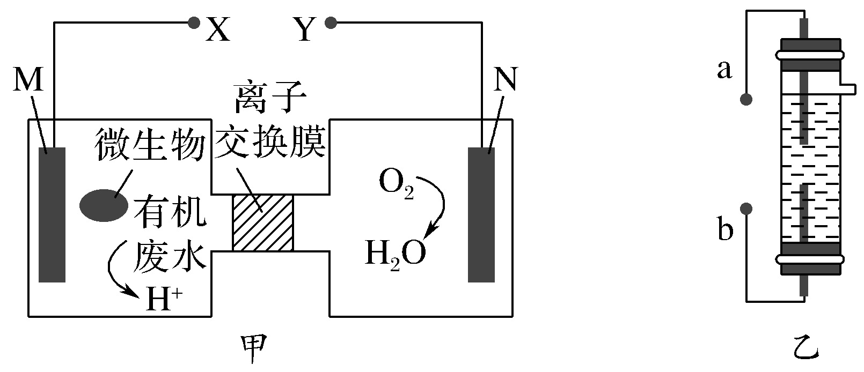
A．图甲的X点要与图乙中的a极连接
B．图乙中b极的电极反应式为：2Cl－－2e－===Cl₂↑
C．当N极消耗1 mol气体时，有2 mol H＋通过离子交换膜
D．若有机废水中主要含有淀粉，则图甲中M极上的电极反应式为：(C₆H₁₀O₅)_{n}＋7nH₂O－24ne－===6nCO₂↑＋24nH＋
解析 图甲中N极上O₂转化为H₂O，发生还原反应，则N极为正极，M极为负极，图乙通过电解饱和食盐水获得消毒液，则a极析出H₂，b极析出Cl₂，a极为阴极，b极为阳极，电解池的阳极与电源正极相连，电解池的阴极与电源负极相连，故X点与a极相连，A项正确；图乙中b极析出氯气，电极反应式为：2Cl－－2e－===Cl₂↑，B项正确；根据O₂＋4e－＋4H＋===2H₂O，当N极消耗1 mol气体时，转移4 mol电子，故有4 mol H＋通过离子交换膜，C项错误；若有机废水中主要含有淀粉，则图甲中M极上淀粉转化为CO₂，电极反应式为：(C₆H₁₀O₅)_{n}＋7nH₂O－24ne－===6nCO₂↑＋24nH＋，D项正确。
答案 C
14．如图所示是一种以液态肼(N₂H₄)为燃料，氧气为氧化剂，某固体氧化物为电解质的新型燃料电池。该固体氧化物电解质的工作温度高达700～900 ℃时，O^{2－}可在该固体氧化物电解质中自由移动，反应生成物均为无毒无害的物质。下列说法正确的是( )
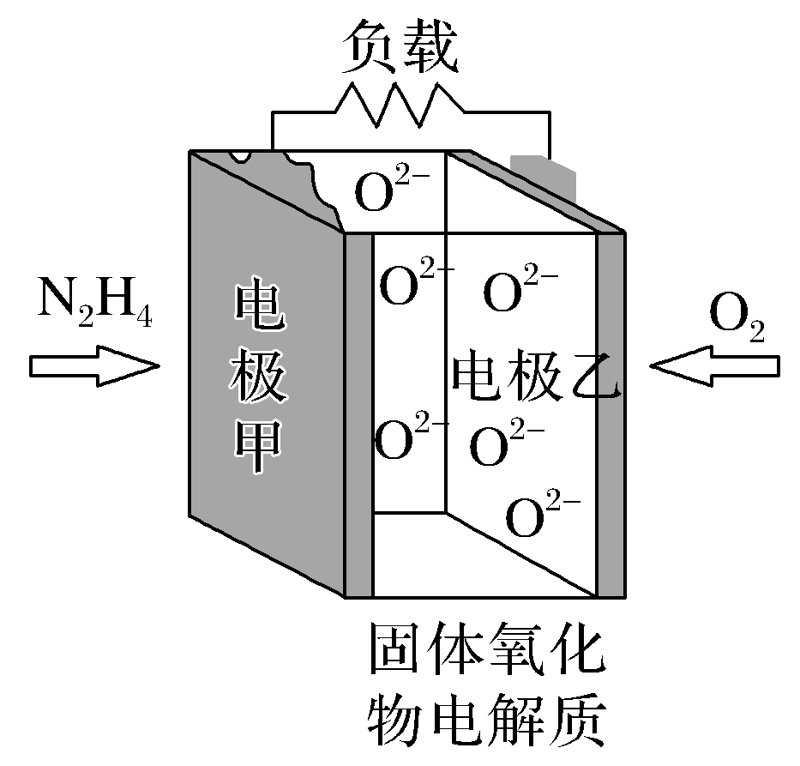
A．电池内的O^{2－}由电极乙移向电极甲
B．电池总反应为N₂H₄＋2O₂===2NO＋2H₂O
C．当甲电极上有1 mol N₂H₄消耗时，乙电极上有22.4 L O₂参与反应
D．电池外电路的电子由电极乙移向电极甲
解析 A项，在内电路，阴离子向负极移动，阳离子向正极移动，该装置中电极甲为负极，电极乙为正极，所以O^{2－}由电极乙移向电极甲，正确；B项，电池的总反应为N₂H₄＋O₂===N₂＋2H₂O，错误；C项，当甲电极上有1 mol N₂H₄消耗时，转移4 mol电子，根据电子守恒知，乙电极上有1 mol O₂参与反应，在标准状况下O₂的体积为22.4 L，题目中没有指明标准状况，错误；D项，在外电路中，电子由负极(甲)移向正极(乙)，错误。
答案 A
15．(2019·南京、盐城高三一模)Mg / LiFePO₄电池的电池反应为xMg^{2＋}＋2LiFePO₄xMg＋2Li_{1－x}FePO₄＋2xLi＋，其装置示意图如下：
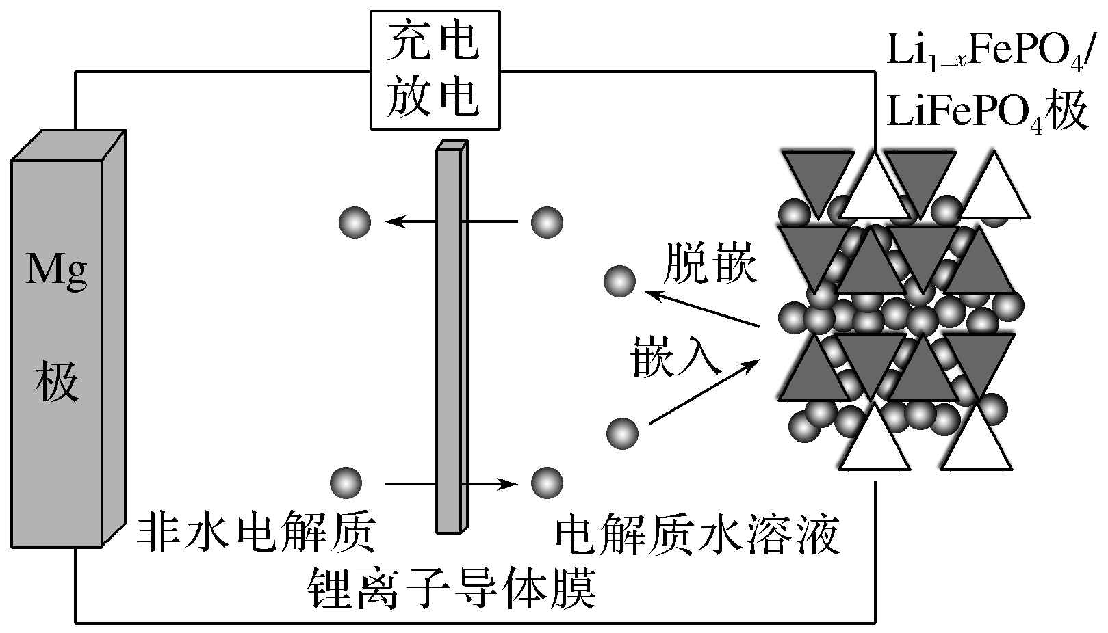
下列说法正确的是( )
A．放电时，Li＋被还原
B．充电时，电能转变为化学能
C．放电时，电路中每流过2 mol电子，有1 mol Mg^{2＋}迁移至正极区
D．充电时，阳极上发生的电极反应为：LiFePO₄－xe－=== Li_{1－x}FePO₄＋ xLi＋
解析 A项，反应的箭头中，放电表示原电池，充电表示电解池，作原电池时，Mg失去电子，作为负极，Li的化合价没有变化，反应过程中Li＋没有被还原，错误；B项，充电时，电能转化为化学能，正确；C项，放电时，负极反应式为：Mg－2e－=== Mg^{2＋}，图中膜为锂离子导体膜，即可以通过Li＋，流过2 mol 电子时，有2 mol Li＋移至正极，错误；D项，用总反应方程式减去负极反应式，得正极方程式为：Li_{1－x}FePO₄＋xLi＋＋xe－=== LiFePO₄，将正极方程式颠倒即为阳极反应式，正确。
答案 BD

